
Министерство науки и высшего образования Российской Федерации Федеральное государственное автономное образовательное учреждение высшего образования
«Московский государственный технический университет имени Н.Э. Баумана
(национальный исследовательский университет)» (МГТУ им. Н.Э. Баумана)

ФАКУЛЬТЕТ Информатика и системы управления

КАФЕДРА Системы обработки информации и управления

РАСЧЕТНО-ПОЯСНИТЕЛЬНАЯ ЗАПИСКА
К КУРСОВОМУ ПРОЕКТУ НА ТЕМУ:
ВЕБ-ПРИЛОЖЕНИЕ
"РАСПИСАНИЕ ЭЛЕКТРИЧЕК"

Студент ИУ3С-42Б И.Д.Серенков
(Группа) (Подпись, дата) (И.О.Фамилия)

Руководитель курсового проекта
(Подпись, дата) (И.О.Фамилия)

Консультант
(Подпись, дата) (И.О.Фамилия)

АННОТАЦИЯ
Курсовая работа посвящена разработке автоматизированной информационной системы «Веб-портал расписания электричек», предназначенной для предоставления пользователям информации о расписании движения пригородных поездов, станциях и текущем состоянии рейсов.
Система реализована на платформе ASP.NET Core MVC с использованием языка программирования C# и системы управления базами данных PostgreSQL. Для взаимодействия с базой данных применяется технология Entity Framework Core.
В ходе выполнения работы проведен анализ предметной области, разработаны инфологическая и даталогическая модели базы данных, реализован пользовательский интерфейс и выполнено тестирование системы.
Разработанная система обеспечивает просмотр расписания поездов, поиск информации по станциям и маршрутам, а также отображение текущих статусов рейсов и информации о задержках поездов.

СОДЕРЖАНИЕ
АННОТАЦИЯ.................................................................................................................................2
ВВЕДЕНИЕ......................................................................................................................................4
- АНАЛИЗ ПРЕДМЕТНОЙ ОБЛАСТИ..............................................................6
1.1. Графическая модель предметной области..................................................6
1.2. Описание предметной области.....................................................................9
1.3. Категории пользователей, запросы и сообщения.......................................11
1.4. Ограничения предметной области..............................................................13
1.5. Входные и выходные данные системы.................................................................................14
- ФУНКЦИОНАЛЬНАЯ МОДЕЛЬ ПРЕДМЕТНОЙ ОБЛАСТИ....................18
2.1. Функциональные задачи пользователя системы........................................18
2.2. Модель предметной области в нотации IDEF0..........................................21
2.3. Модель предметной области в нотации DFD.......................................................................24
- ИНФОЛОГИЧЕСКАЯ МОДЕЛЬ ПРЕДМЕТНОЙ ОБЛАСТИ......................28
3.1. Графическая диаграмма инфологической модели.....................................29
3.2. Спецификационный вариант инфологической модели.......................................................34
- ВЫБОР СУБД......................................................................................................37
- ДАТАЛОГИЧЕСКАЯ МОДЕЛЬ ПРЕДМЕТНОЙ ОБЛАСТИ....................40
5.1. Спецификационный вариант даталогической модели..............................43
5.2. Реализация базы данных в PostgreSQL.................................................................................47
- СХЕМА РАБОТЫ СИСТЕМЫ..........................................................................50
- СТРУКТУРНАЯ СХЕМА СИСТЕМЫ..............................................................55
- ГРАФ ДИАЛОГА СИСТЕМЫ...........................................................................59
- ИНТЕРФЕЙС ПОЛЬЗОВАТЕЛЯ..................................................................63
9.1. Экранные формы..........................................................................................67
9.2. Запросы........................................................................................................70
9.3. Отчёты.....................................................................................................................................76
- РУКОВОДСТВО ПОЛЬЗОВАТЕЛЯ.................................................................80
- ПРОГРАММА И МЕТОДИКА ИСПЫТАНИЙ................................................85
ЗАКЛЮЧЕНИЕ.............................................................................................................................90
СПИСОК ЛИТЕРАТУРЫ.............................................................................................................98
ПРИЛОЖЕНИЕ………………………………………………………………………………….99
ВВЕДЕНИЕ
Железнодорожный транспорт является одним из наиболее востребованных видов общественного транспорта. Ежедневно большое количество пассажиров пользуется пригородными электропоездами для поездок между населенными пунктами. Для удобства пассажиров необходим оперативный доступ к информации о расписании движения поездов, маршрутах следования, станциях остановки и возможных изменениях в движении.
Использование автоматизированных информационных систем позволяет значительно повысить доступность и актуальность информации о железнодорожных перевозках. Веб-приложения обеспечивают возможность получения необходимых сведений через браузер без установки дополнительного программного обеспечения.
Целью курсовой работы является разработка автоматизированной информационной системы «Веб-портал расписания электричек», предназначенной для просмотра расписания движения пригородных поездов и информации о состоянии рейсов.
Для достижения поставленной цели необходимо решить следующие задачи:
- Провести анализ предметной области.
- Выявить основные сущности и связи между ними.
- Разработать инфологическую модель базы данных.
- Разработать даталогическую модель базы данных.
- Реализовать базу данных в PostgreSQL.
- Разработать веб-приложение на платформе ASP.NET Core MVC.
- Реализовать поиск информации по поездам и станциям.
- Реализовать отображение статусов рейсов и задержек поездов.
- Провести тестирование разработанной системы.
Техническая реализация системы:
- Язык программирования: C#
- Платформа: ASP.NET Core MVC
- СУБД: PostgreSQL
- Технология доступа к данным: Entity Framework Core
- Среда разработки: Microsoft Visual Studio 2022
Результатом работы является функционирующее веб-приложение, позволяющее пользователям получать информацию о расписании движения пригородных поездов, станциях и текущем состоянии рейсов.

Анализ предметной области
1.1 Графическая модель предметной области
Графическая модель предметной области предназначена для предварительного отображения основных объектов автоматизированной информационной системы «Веб-портал расписания электричек», а также связей между ними. Данная модель позволяет определить состав данных, которые должны храниться в базе данных, и установить основные информационные потоки между пользователем, веб-приложением и базой данных.
Разрабатываемая автоматизированная информационная система предназначена для хранения, обработки и отображения информации о движении пригородных электропоездов. Система предоставляет пользователю возможность просматривать расписание электричек, список станций, текущие статусы рейсов, а также выполнять поиск по станции, городу или номеру поезда.
Основными объектами предметной области являются:
- пользователь веб-портала;
- веб-приложение;
- база данных PostgreSQL;
- станции;
- поезда;
- маршруты;
- остановки маршрутов;
- расписание;
- статусы рейсов.
В рамках предметной области выделяются следующие основные сущности.
Сущность «Станция» содержит сведения о железнодорожных станциях, участвующих в движении пригородных поездов. Для каждой станции хранится уникальный идентификатор, название станции и город расположения.
Сущность «Поезд» содержит информацию о пригородном электропоезде. Для каждого поезда хранится уникальный идентификатор, номер поезда и название направления или маршрута.
Сущность «Маршрут» описывает направление движения поезда от станции отправления до станции прибытия. Для маршрута указываются станция отправления, станция прибытия и расстояние между ними.
Сущность «Остановка маршрута» используется для хранения промежуточных станций, через которые проходит поезд. Для каждой остановки фиксируется маршрут, станция, порядок следования, время прибытия и время отправления.
Сущность «Расписание» является одной из основных сущностей системы. Она содержит сведения о конкретном рейсе: поезд, маршрут, время отправления, время прибытия и дни курсирования.
Сущность «Статус рейса» хранит информацию о фактическом состоянии рейса на определённую дату. Для рейса может быть указан статус: «по расписанию», «задержан» или «отменён». Дополнительно хранится величина задержки в минутах и примечание с причиной изменения статуса.
Между сущностями предметной области существуют следующие связи:
- одна станция может быть станцией отправления для нескольких маршрутов;
- одна станция может быть станцией прибытия для нескольких маршрутов;
- один маршрут может содержать несколько промежуточных остановок;
- одна станция может входить в состав нескольких маршрутов как остановка;
- один поезд может иметь несколько записей в расписании;
- один маршрут может использоваться в нескольких записях расписания;
- одна запись расписания может иметь несколько статусов рейса на разные даты;
- один статус рейса относится только к одной записи расписания.
Пользователь взаимодействует с системой через веб-интерфейс. Пользователь отправляет запросы на просмотр расписания, списка станций, статусов рейсов или выполняет поиск. Веб-приложение обрабатывает запрос, обращается к базе данных PostgreSQL и возвращает пользователю результат в виде HTML-страницы.
Графическая модель предметной области должна включать пользователя, веб-портал, базу данных и основные хранилища данных: stations, trains, routes, route_stops, schedule, trip_status. Информационными потоками являются: запрос расписания, поисковый запрос, запрос списка станций, запрос статусов рейсов, а также возвращаемые системой таблицы данных.
Графическая модель предметной области представлена на рисунке 1.
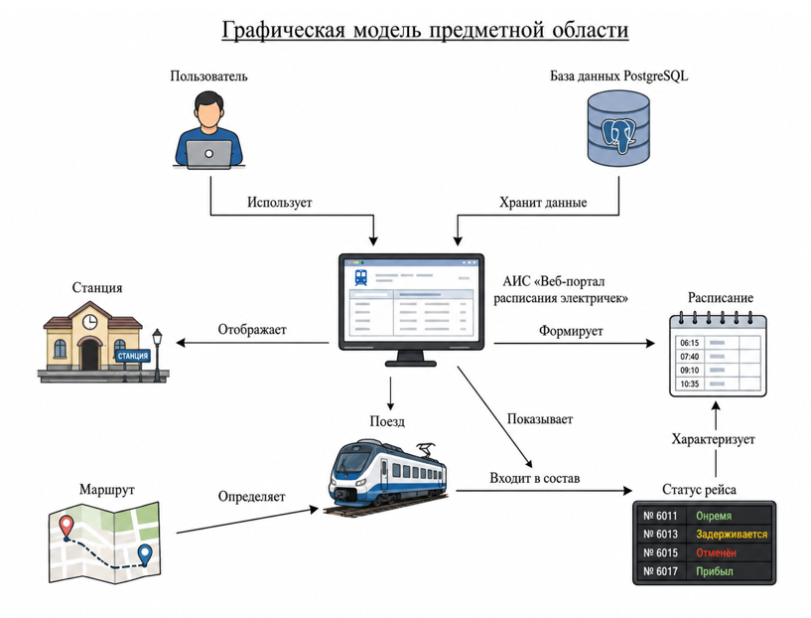
Рисунок 1 — Графическая модель предметной области
1.2 Описание предметной области
Предметной областью курсовой работы является организация хранения и предоставления информации о движении пригородных электропоездов. Пригородные поезда являются распространённым видом общественного транспорта, который используется пассажирами для ежедневных поездок между городами, районами и населёнными пунктами.
Для пассажиров важна возможность быстро получить информацию о расписании движения электричек, времени отправления и прибытия, станциях отправления и назначения, а также о возможных изменениях в движении поездов. При отсутствии автоматизированной системы получение такой информации становится менее удобным: пользователю приходится обращаться к бумажным расписаниям, информационным табло или сторонним источникам.
Автоматизированная информационная система «Веб-портал расписания электричек» предназначена для решения данной задачи. Система обеспечивает централизованное хранение сведений о поездах, станциях, маршрутах, расписании и текущих статусах рейсов. Доступ к данным осуществляется через веб-интерфейс, что позволяет пользователю получать информацию с любого устройства, имеющего браузер.
Основным процессом предметной области является предоставление пользователю информации о движении пригородных поездов. Пользователь открывает веб-портал, выбирает нужный раздел и получает сведения из базы данных. В разделе расписания отображается список рейсов с указанием номера поезда, названия маршрута, станции отправления, станции прибытия, времени отправления, времени прибытия, дней курсирования, расстояния и длительности поездки.
Дополнительно реализована функция поиска. Пользователь может ввести название станции, город или номер поезда, после чего система отфильтрует расписание и отобразит только подходящие записи. Это повышает удобство использования системы и позволяет быстрее находить нужный рейс.
Также в системе предусмотрен раздел просмотра статусов рейсов. В нём отображается информация о фактическом состоянии движения поездов. Если рейс задержан или отменён, пользователь видит соответствующий статус, величину задержки и примечание. Таким образом, система может использоваться не только как справочник расписания, но и как средство информирования пассажиров об изменениях в движении.
База данных системы реализована в PostgreSQL. Веб-приложение разработано на языке C# с использованием технологии ASP.NET Core MVC. Для взаимодействия приложения с базой данных используется Entity Framework Core. Пользовательский интерфейс реализован с использованием HTML, CSS и Bootstrap, что обеспечивает удобную навигацию и читаемое представление данных.
1.3 Описание категорий пользователей, их запросов и сообщений
В автоматизированной информационной системе «Веб-портал расписания электричек» выделяется одна основная категория пользователей — пользователь веб-портала.
Пользователь веб-портала — это человек, который использует систему для получения справочной информации о движении пригородных поездов. Пользователь не обязан проходить регистрацию или авторизацию, так как система предназначена для открытого просмотра расписания и статусов рейсов.
Пользователь может выполнять следующие запросы к системе:
- Запрос главной страницы
Пользователь открывает главную страницу веб-портала. Система отображает название приложения, краткое описание назначения системы и кнопки перехода к основным разделам: «Расписание», «Станции», «Статусы рейсов».
- Запрос расписания электричек
Пользователь переходит в раздел «Расписание». Система обращается к базе данных и выводит таблицу расписания. В таблице отображаются номер поезда, название маршрута, станция отправления, станция прибытия, время отправления, время прибытия, дни курсирования, расстояние маршрута и длительность поездки.
- Поисковый запрос
Пользователь вводит в строку поиска название станции, город или номер поезда. Система обрабатывает поисковый запрос, выполняет фильтрацию данных и отображает только те записи расписания, которые соответствуют введённому значению.
- Запрос списка станций
Пользователь открывает раздел «Станции». Система выводит список станций, содержащихся в базе данных. Для каждой станции отображается её идентификатор, название и город.
- Запрос статусов рейсов
Пользователь открывает раздел «Статусы рейсов». Система выводит таблицу текущих статусов рейсов. В таблице отображается номер поезда, название маршрута, станция отправления, станция прибытия, плановое время отправления, плановое время прибытия, статус рейса, задержка в минутах, фактическое время отправления и примечание.
- Запрос сброса поиска
После выполнения поиска пользователь может нажать кнопку «Сбросить». Система очищает поисковый фильтр и снова отображает полный список расписания.
Система формирует для пользователя следующие сообщения и результаты:
- отображение главной страницы веб-портала;
- отображение таблицы расписания;
- отображение результата поиска;
- отображение списка станций;
- отображение таблицы статусов рейсов;
- отображение информации о задержке или отмене рейса;
- сообщение об отсутствии найденных данных, если поисковый запрос не дал результата;
- сообщение об ошибке при недоступности базы данных или нарушении соединения.
Так как система является учебным прототипом веб-портала, функции регистрации, авторизации и разграничения прав пользователей не реализуются. Основной акцент сделан на проектировании базы данных, отображении информации из PostgreSQL и организации удобного пользовательского интерфейса.
1.4 Ограничения предметной области
Для корректной работы автоматизированной информационной системы определены следующие ограничения предметной области:
- Каждая станция имеет уникальный идентификатор, название и город расположения.
- Один маршрут должен иметь станцию отправления и станцию прибытия.
- Станция отправления и станция прибытия в одном маршруте не должны совпадать.
- Один маршрут может содержать несколько промежуточных остановок.
- Для каждой остановки маршрута задаётся порядок следования.
- Один поезд может иметь несколько записей в расписании.
- Одна запись расписания относится только к одному поезду и одному маршруту.
- Время прибытия по расписанию должно быть позже времени отправления в рамках одного рейса.
- Для каждой записи расписания указывается перечень дней курсирования.
- Один статус рейса относится к одной записи расписания.
- Для одной записи расписания на одну дату не может существовать несколько одинаковых статусов рейса.
- Статус рейса может принимать ограниченный набор значений: on_time, delayed, cancelled.
- Если рейс задержан, величина задержки указывается в минутах.
- Если рейс отменён, величина задержки может быть равна нулю, а причина отмены указывается в примечании.
- Пользователь может только просматривать данные, но не изменять их через веб-интерфейс.
- Данные о расписании, станциях и статусах рейсов хранятся в базе данных PostgreSQL.
- Веб-приложение должно корректно отображать данные из базы данных и обеспечивать переход между основными разделами системы.
1.5 Описание входных и выходных документов и сообщений
Входными данными для автоматизированной информационной системы являются сведения, хранящиеся в базе данных, а также запросы пользователя, поступающие через веб-интерфейс.
К входным данным относятся:
- сведения о станциях;
- сведения о поездах;
- сведения о маршрутах;
- сведения об остановках маршрутов;
- сведения о расписании движения поездов;
- сведения о статусах рейсов;
- поисковый запрос пользователя;
- команды перехода между страницами веб-портала;
- команда сброса поискового фильтра.
Основные входные сообщения пользователя:
- Нажатие кнопки «Расписание»
Пользователь запрашивает таблицу расписания электричек.
- Нажатие кнопки «Станции»
Пользователь запрашивает список станций.
- Нажатие кнопки «Статусы рейсов»
Пользователь запрашивает информацию о текущем состоянии рейсов.
- Ввод значения в поле поиска
Пользователь вводит название станции, город или номер поезда.
- Нажатие кнопки «Найти»
Система должна выполнить поиск и отобразить подходящие записи.
- Нажатие кнопки «Сбросить»
Система должна очистить фильтр и отобразить полный список расписания.
Выходными данными системы являются HTML-страницы, формируемые веб-приложением на основе данных из PostgreSQL.
К выходным данным относятся:
- главная страница веб-портала;
- таблица расписания электричек;
- отфильтрованный результат поиска;
- список станций;
- таблица статусов рейсов;
- сведения о задержках поездов;
- сведения об отменённых рейсах;
- сообщения об ошибках или отсутствии данных.
Выходные документы и сообщения системы:
- Таблица расписания
Содержит номер поезда, название маршрута, станцию отправления, станцию прибытия, время отправления, время прибытия, дни курсирования, расстояние и длительность поездки.
- Таблица станций
Содержит идентификатор станции, название станции и город расположения.
- Таблица статусов рейсов
Содержит номер поезда, название маршрута, станции отправления и прибытия, плановое время отправления и прибытия, статус рейса, задержку в минутах, фактическое время отправления и примечание.
- Результат поиска
Содержит только те записи расписания, которые соответствуют введённому пользователем поисковому запросу.
- Сообщение об отсутствии данных
Выводится в случае, если в результате поиска не найдено ни одной записи.
- Сообщение об ошибке
Может быть выведено при недоступности базы данных, ошибке подключения или невозможности получить данные.

2.Функциональная модель предметной области
Функциональная модель предметной области предназначена для описания основных функций автоматизированной информационной системы «Веб-портал расписания электричек», а также для отображения взаимодействия пользователя с системой.
В рамках функционального моделирования определяется, какие данные поступают в систему, какие процессы выполняются внутри системы, какие хранилища данных используются и какие результаты получает пользователь. Для описания функциональной модели используются нотации IDEF0 и DFD.
Разрабатываемая система предназначена для предоставления пользователю справочной информации о движении пригородных электропоездов. Основными функциями системы являются просмотр расписания электричек, поиск рейсов, просмотр списка станций и просмотр текущих статусов рейсов.
2.1 Описание функциональных задач каждого пользователя системы
В автоматизированной информационной системе «Веб-портал расписания электричек» выделяется одна основная категория пользователей — пользователь веб-портала.
Пользователь веб-портала — это человек, который обращается к системе через браузер для получения информации о движении пригородных электропоездов. Регистрация и авторизация в системе не требуются, так как веб-портал предназначен для открытого просмотра справочной информации.
Пользователю доступны следующие функциональные задачи:
- Просмотр главной страницы
Пользователь открывает веб-приложение в браузере. Система отображает главную страницу, содержащую название проекта, краткое описание назначения веб-портала и кнопки перехода к основным разделам: «Расписание», «Станции», «Статусы рейсов».
Результатом выполнения функции является отображение начальной страницы веб-портала с элементами навигации.
- Просмотр расписания электричек
Пользователь выбирает раздел «Расписание». Система получает данные из базы данных PostgreSQL и отображает таблицу расписания. В таблице представлены номер поезда, название поезда, станция отправления, станция прибытия, время отправления, время прибытия, дни курсирования, расстояние маршрута и длительность поездки.
Результатом выполнения функции является отображение полного списка рейсов пригородных электропоездов.
- Поиск рейсов
Пользователь вводит поисковый запрос в поле поиска на странице расписания. В качестве поискового запроса может использоваться номер поезда, название станции или город. После нажатия кнопки «Найти» система выполняет фильтрацию расписания.
Поиск выполняется по следующим данным:
- номер поезда;
- станция отправления;
- станция прибытия;
- город отправления;
- город прибытия.
Результатом выполнения функции является отображение только тех записей расписания, которые соответствуют поисковому запросу пользователя.
- Сброс результатов поиска
После выполнения поиска пользователь может нажать кнопку «Сбросить». Система очищает поисковый запрос и снова отображает полную таблицу расписания.
Результатом выполнения функции является возврат пользователя к полному списку рейсов.
- Просмотр списка станций
Пользователь выбирает раздел «Станции». Система обращается к таблице stations базы данных PostgreSQL и отображает список железнодорожных станций.
Для каждой станции отображаются:
- идентификатор станции;
- название станции;
- город расположения.
Результатом выполнения функции является отображение справочника станций.
- Просмотр статусов рейсов
Пользователь выбирает раздел «Статусы рейсов». Система получает данные о текущем состоянии рейсов и отображает их в виде таблицы.
В таблице статусов рейсов отображаются:
- номер поезда;
- название поезда;
- станция отправления;
- станция прибытия;
- плановое время отправления;
- плановое время прибытия;
- статус рейса;
- задержка в минутах;
- фактическое время отправления;
- примечание.
Результатом выполнения функции является отображение сведений о том, следует ли поезд по расписанию, задержан или отменён.
Таким образом, функциональные задачи пользователя направлены на получение справочной информации о движении пригородных электропоездов через удобный веб-интерфейс.
2.2 Спецификационный вариант функциональной модели
Спецификационный вариант функциональной модели представляет собой текстовое описание основных функций системы, входных данных, выходных данных, управляющих воздействий и механизмов реализации.
Основная функция системы:
A0 — Предоставить информацию о расписании электричек.
Назначение функции A0 заключается в обработке запросов пользователя и предоставлении ему информации о расписании движения пригородных поездов, станциях и текущих статусах рейсов.
Входные данные функции A0:
- запрос пользователя на открытие главной страницы;
- запрос пользователя на просмотр расписания;
- поисковый запрос;
- запрос пользователя на просмотр списка станций;
- запрос пользователя на просмотр статусов рейсов;
- сведения о поездах;
- сведения о станциях;
- сведения о маршрутах;
- сведения о расписании;
- сведения о статусах рейсов.
Управление функцией A0:
- требования технического задания;
- ограничения предметной области;
- правила формирования расписания;
- правила поиска и фильтрации;
- правила отображения статусов рейсов;
- ограничения целостности базы данных.
Механизмы выполнения функции A0:
- пользователь веб-портала;
- браузер пользователя;
- веб-приложение ASP.NET Core MVC;
- контроллеры HomeController, ScheduleController, StationController, StatusController;
- Entity Framework Core;
- база данных PostgreSQL.
Выходные данные функции A0:
- главная страница веб-портала;
- таблица расписания электричек;
- отфильтрованный список рейсов;
- список станций;
- таблица статусов рейсов;
- сведения о задержках и отменах поездов;
- сообщения системы.
Основная функция A0 декомпозируется на следующие функции:
A1 — Отобразить главную страницу.
A2 — Сформировать расписание электричек.
A3 — Выполнить поиск рейсов.
A4 — Сформировать список станций.
A5 — Сформировать статусы рейсов.
Функция A1 предназначена для отображения начальной страницы веб-портала и обеспечения перехода пользователя к основным разделам системы.
Функция A2 предназначена для получения данных о расписании из базы данных и отображения их пользователю в виде таблицы.
Функция A3 предназначена для фильтрации расписания по введённому пользователем запросу.
Функция A4 предназначена для получения из базы данных справочника станций и отображения его пользователю.
Функция A5 предназначена для отображения информации о текущем состоянии рейсов, включая задержки и отмены.
2.3 Модель предметной области в нотации IDEF0
IDEF0 — это нотация функционального моделирования, позволяющая представить систему в виде набора функциональных блоков. Каждый функциональный блок рассматривается с точки зрения входных данных, выходных данных, управляющих воздействий и механизмов выполнения.
В рамках курсовой работы IDEF0-модель используется для описания работы автоматизированной информационной системы «Веб-портал расписания электричек».
2.3.1 Контекстная диаграмма A-0
Контекстная диаграмма A-0 показывает разрабатываемую систему как единый функциональный блок. На данном уровне система рассматривается без внутренней детализации.
Функциональный блок A-0:
«Предоставить информацию о расписании электричек».
Входные данные:
- запрос на просмотр расписания;
- поисковый запрос пользователя;
- запрос списка станций;
- запрос статусов рейсов;
- данные о поездах;
- данные о станциях;
- данные о маршрутах;
- данные о расписании;
- данные о статусах рейсов.
Управление:
- требования технического задания;
- правила формирования расписания;
- правила поиска и фильтрации;
- ограничения предметной области;
- ограничения целостности базы данных;
- правила отображения статусов рейсов.
Механизмы:
- пользователь веб-портала;
- браузер пользователя;
- веб-приложение ASP.NET Core MVC;
- Entity Framework Core;
- база данных PostgreSQL.
Выходные данные:
- главная страница веб-портала;
- таблица расписания;
- результат поиска;
- список станций;
- таблица статусов рейсов;
- информация о задержках и отменах поездов;
- сообщения системы.
Контекстная диаграмма IDEF0 A-0 представлена на рисунке 2.
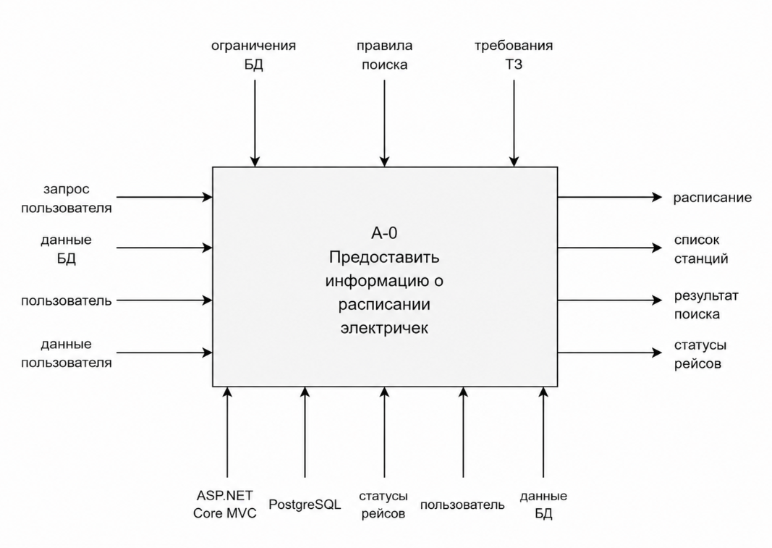
Рисунок 2 — Контекстная диаграмма IDEF0 A-0
2.3.2 Декомпозиция диаграммы A0
После построения контекстной диаграммы выполняется декомпозиция основной функции A0. На диаграмме A0 система разделяется на несколько основных функциональных блоков.
Функциональные блоки диаграммы A0:
A1 — Отобразить главную страницу.
A2 — Сформировать расписание электричек.
A3 — Выполнить поиск рейсов.
A4 — Сформировать список станций.
A5 — Сформировать статусы рейсов.
Блок A1 «Отобразить главную страницу» получает запрос пользователя на открытие сайта и формирует главную HTML-страницу. На данной странице расположены кнопки перехода к основным разделам системы.
Блок A2 «Сформировать расписание электричек» получает данные из базы данных и формирует таблицу расписания. Для этого используются сведения о поездах, станциях, маршрутах и записях расписания.
Блок A3 «Выполнить поиск рейсов» получает поисковый запрос пользователя и выполняет фильтрацию расписания. Поиск осуществляется по номеру поезда, станции отправления, станции прибытия, городу отправления и городу прибытия.
Блок A4 «Сформировать список станций» получает данные из таблицы stations и отображает пользователю список станций.
Блок A5 «Сформировать статусы рейсов» получает данные о расписании и фактических статусах рейсов. В результате формируется таблица, содержащая сведения о задержках, отменах и рейсах, следующих по расписанию.
Декомпозиция IDEF0 A0 представлена на рисунке 3.
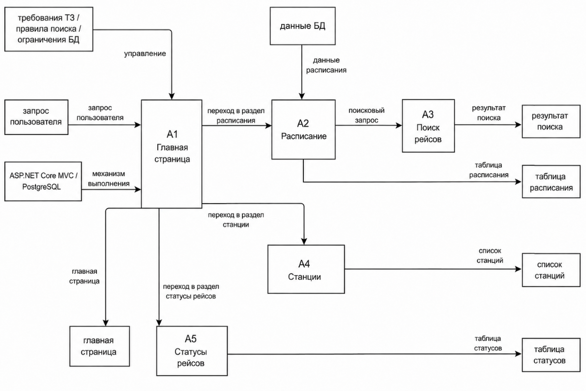
Рисунок 3 — Декомпозиция IDEF0 A0
2.3.3 Декомпозиция блока A3 «Выполнить поиск рейсов»
Для более подробного описания процесса поиска выполняется декомпозиция блока A3 «Выполнить поиск рейсов». Данный блок выбран для детализации, так как поиск является одной из основных функций веб-портала и обеспечивает удобство работы пользователя с расписанием.
Блок A3 декомпозируется на следующие подфункции:
A3.1 — Получить поисковый запрос.
A3.2 — Проверить наличие поискового значения.
A3.3 — Сравнить запрос с номером поезда.
A3.4 — Сравнить запрос со станциями и городами.
A3.5 — Сформировать результат поиска.
Подфункция A3.1 «Получить поисковый запрос» получает введённое пользователем значение из формы поиска на странице расписания.
Подфункция A3.2 «Проверить наличие поискового значения» определяет, заполнено ли поле поиска. Если поле пустое, система отображает полное расписание.
Подфункция A3.3 «Сравнить запрос с номером поезда» выполняет проверку совпадения поискового запроса с номером поезда.
Подфункция A3.4 «Сравнить запрос со станциями и городами» выполняет проверку совпадения поискового запроса с названием станции отправления, станции прибытия, городом отправления и городом прибытия.
Подфункция A3.5 «Сформировать результат поиска» формирует отфильтрованный список рейсов и передаёт его в представление веб-приложения для отображения пользователю.
Декомпозиция блока A3 представлена на рисунке 4.
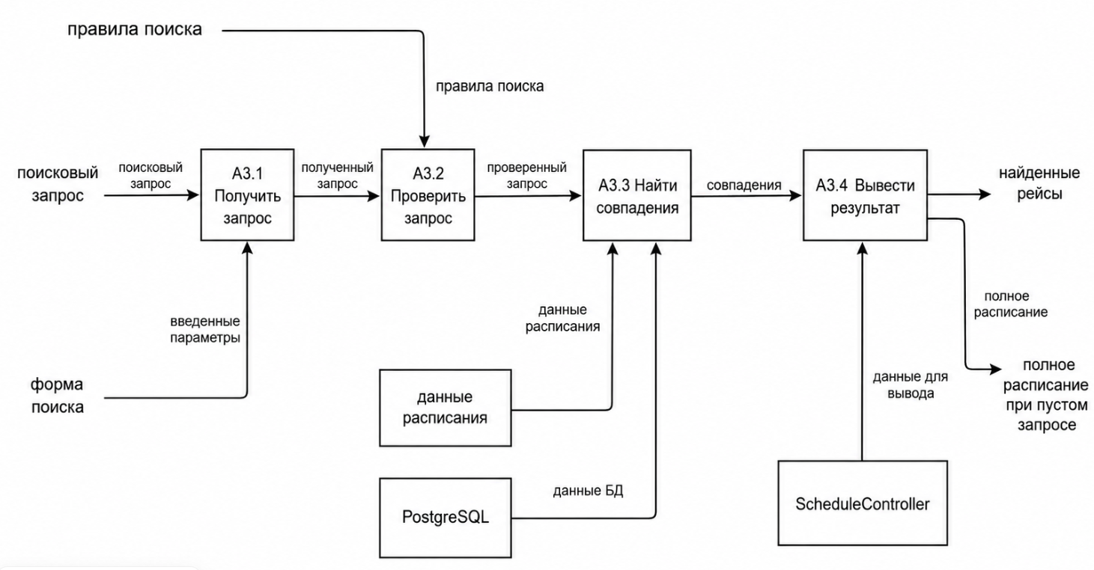
Рисунок 4 — Декомпозиция IDEF0 блока A3 «Выполнить поиск рейсов»
2.4 Модель предметной области в нотации DFD
DFD-модель предназначена для описания потоков данных внутри автоматизированной информационной системы. Она показывает, какие данные поступают от пользователя, какие процессы их обрабатывают, какие хранилища данных используются и какие результаты возвращаются пользователю.
Внешняя сущность:
E1 — Пользователь веб-портала.
Пользователь формирует запросы к системе через веб-интерфейс. Он может открыть главную страницу, просмотреть расписание, выполнить поиск, просмотреть список станций и получить информацию о статусах рейсов.
Хранилища данных:
D1 — trains.
Хранилище содержит сведения о поездах: идентификатор, номер поезда, название.
D2 — stations.
Хранилище содержит сведения о станциях: идентификатор, название станции, город.
D3 — routes.
Хранилище содержит сведения о маршрутах: идентификатор маршрута, станция отправления, станция прибытия, расстояние.
D4 — route_stops.
Хранилище содержит сведения об остановках маршрутов: маршрут, станция, порядок следования, время прибытия и время отправления.
D5 — schedule.
Хранилище содержит сведения о расписании: поезд, маршрут, время отправления, время прибытия, дни курсирования.
D6 — trip_status.
Хранилище содержит сведения о фактических статусах рейсов: дата, статус, задержка, фактическое время отправления и примечание.
Основные процессы DFD-модели:
1.0 — Отобразить главную страницу.
2.0 — Сформировать расписание.
3.0 — Выполнить поиск рейсов.
4.0 — Сформировать список станций.
5.0 — Сформировать статусы рейсов.
Описание процесса 1.0 «Отобразить главную страницу»
Входной поток:
- запрос открытия главной страницы.
Выходной поток:
- главная HTML-страница с кнопками навигации.
Процесс не изменяет данные в базе данных, а только формирует начальную страницу веб-портала.
Описание процесса 2.0 «Сформировать расписание»
Входные потоки:
- запрос пользователя на просмотр расписания;
- данные о поездах;
- данные о маршрутах;
- данные о станциях;
- данные расписания.
Выходной поток:
- таблица расписания электричек.
Взаимодействие с хранилищами:
- чтение из D1 trains;
- чтение из D2 stations;
- чтение из D3 routes;
- чтение из D5 schedule.
Процесс формирует полную таблицу расписания, содержащую сведения о поездах, маршрутах, станциях и времени движения.
Описание процесса 3.0 «Выполнить поиск рейсов»
Входные потоки:
- поисковый запрос пользователя;
- данные расписания.
Выходные потоки:
- отфильтрованный список рейсов;
- сообщение об отсутствии результатов поиска, если данные не найдены.
Взаимодействие с хранилищами:
- чтение из D1 trains;
- чтение из D2 stations;
- чтение из D3 routes;
- чтение из D5 schedule.
Процесс выполняет фильтрацию расписания по номеру поезда, названию станции или городу.
Описание процесса 4.0 «Сформировать список станций»
Входной поток:
- запрос пользователя на просмотр списка станций.
Выходной поток:
- таблица станций.
Взаимодействие с хранилищами:
- чтение из D2 stations.
Процесс получает список станций из базы данных и отображает его пользователю.
Описание процесса 5.0 «Сформировать статусы рейсов»
Входные потоки:
- запрос пользователя на просмотр статусов рейсов;
- данные о расписании;
- данные о статусах рейсов.
Выходные потоки:
- таблица статусов рейсов;
- сведения о задержках поездов;
- сведения об отменённых рейсах;
- примечания к рейсам.
Взаимодействие с хранилищами:
- чтение из D1 trains;
- чтение из D2 stations;
- чтение из D3 routes;
- чтение из D5 schedule;
- чтение из D6 trip_status.
Процесс формирует информацию о фактическом состоянии рейсов. Если для рейса задан статус delayed, система отображает его как задержанный. Если задан статус cancelled, система отображает его как отменённый. Если отклонений нет, отображается статус on_time.
DFD-модель первого уровня представлена на рисунке 5.
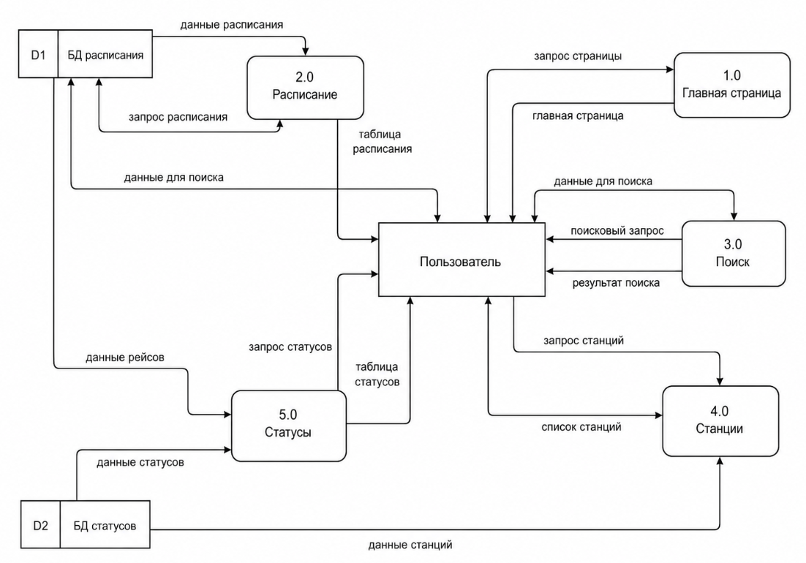
Рисунок 5 — DFD-модель первого уровня
2.4.1 Декомпозиция процесса 3.0 «Выполнить поиск рейсов»
Для более подробного описания поиска выполняется декомпозиция процесса 3.0 «Выполнить поиск рейсов».
Процесс 3.0 декомпозируется на следующие подпроцессы:
3.1 — Получить поисковый запрос.
3.2 — Проверить наличие поискового значения.
3.3 — Сравнить запрос с номером поезда.
3.4 — Сравнить запрос со станциями и городами.
3.5 — Сформировать результат поиска.
Подпроцесс 3.1 получает поисковый запрос, введённый пользователем в форму поиска.
Подпроцесс 3.2 проверяет, заполнено ли поле поиска. Если поле поиска пустое, система отображает полное расписание.
Подпроцесс 3.3 сравнивает поисковый запрос с номерами поездов.
Подпроцесс 3.4 сравнивает поисковый запрос с названиями станций и городов.
Подпроцесс 3.5 формирует итоговый результат поиска и возвращает пользователю отфильтрованную таблицу расписания.
Декомпозиция DFD процесса 3.0 представлена на рисунке 6.
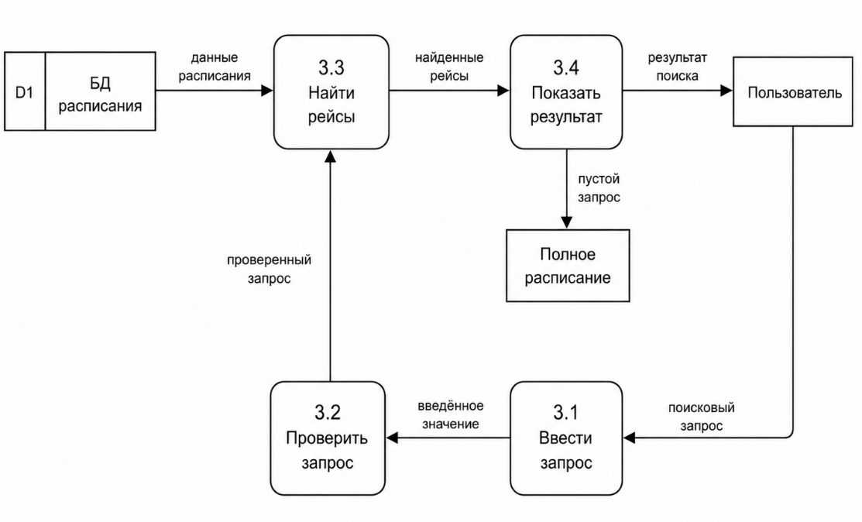
Рисунок 6 — Декомпозиция DFD процесса 3.0 «Выполнить поиск рейсов»

3.Инфологическая модель предметной области
Инфологическая модель предметной области предназначена для описания объектов, которые участвуют в работе автоматизированной информационной системы «Веб-портал расписания электричек», их атрибутов и связей между ними. Данная модель не зависит от конкретной системы управления базами данных и отражает логическую структуру предметной области.
Для построения инфологической модели используется модель «сущность — связь». Основными элементами модели являются сущности, их атрибуты и связи между сущностями.
В рамках разрабатываемой системы были выделены следующие сущности:
- Станция;
- Поезд;
- Маршрут;
- Остановка маршрута;
- Расписание;
- Статус рейса.
3.1 Графическая диаграмма инфологической модели
Графическая диаграмма инфологической модели отображает сущности предметной области и связи между ними.
Основными сущностями системы являются «Станция», «Поезд», «Маршрут», «Остановка маршрута», «Расписание» и «Статус рейса».
Сущность «Станция» хранит сведения о железнодорожных станциях. Станция может выступать как станция отправления или прибытия маршрута, а также может быть промежуточной остановкой маршрута.
Сущность «Поезд» содержит сведения о пригородном электропоезде. Один поезд может иметь несколько записей в расписании.
Сущность «Маршрут» описывает направление движения поезда между станцией отправления и станцией прибытия. Один маршрут может использоваться в нескольких записях расписания.
Сущность «Остановка маршрута» содержит сведения о промежуточных остановках маршрута. Она связывает маршрут со станцией и хранит порядок следования остановки, время прибытия и время отправления.
Сущность «Расписание» содержит сведения о конкретном рейсе: поезд, маршрут, время отправления, время прибытия и дни курсирования.
Сущность «Статус рейса» содержит сведения о фактическом состоянии рейса на определённую дату: статус, задержка, фактическое время отправления и примечание.
Графическая диаграмма инфологической модели представлена на рисунке 7.
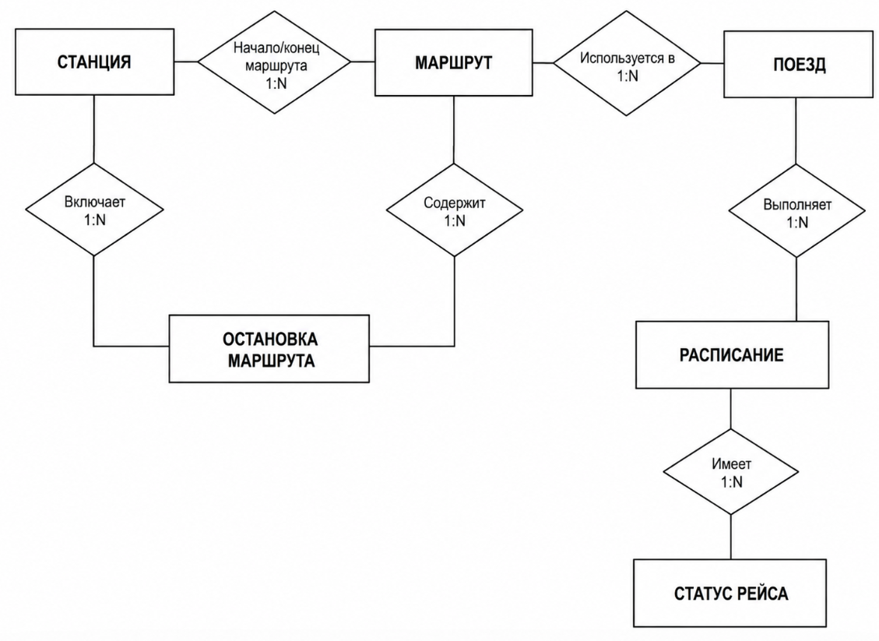
Рисунок 7 — Инфологическая модель предметной области
3.2 Спецификационный вариант инфологической модели
Спецификационный вариант инфологической модели включает описание доменов, сущностей, атрибутов и связей между сущностями.
Домены:
Д1 — целое число.
Д2 — строка.
Д3 — время.
Д4 — дата.
Д5 — число с фиксированной точностью.
Д6 — текстовое поле.
Сущность «Станция»
Станция (идентификатор_станции, название_станции, город)
Атрибуты:
- идентификатор_станции — Д1;
- название_станции — Д2;
- город — Д2.
Описание сущности:
Сущность «Станция» предназначена для хранения сведений о железнодорожных станциях, используемых в системе. Каждая станция имеет уникальный идентификатор, название и город расположения.
Сущность «Поезд»
Поезд (идентификатор_поезда, номер_поезда, название_поезда)
Атрибуты:
- идентификатор_поезда — Д1;
- номер_поезда — Д2;
- название_поезда — Д2.
Описание сущности:
Сущность «Поезд» содержит данные о пригородных электропоездах. Номер поезда используется для поиска и отображения информации в расписании.
Сущность «Маршрут»
Маршрут (идентификатор_маршрута, станция_отправления, станция_прибытия, расстояние)
Атрибуты:
- идентификатор_маршрута — Д1;
- станция_отправления — Д1;
- станция_прибытия — Д1;
- расстояние — Д5.
Описание сущности:
Сущность «Маршрут» описывает направление движения пригородного поезда. Маршрут связывает станцию отправления и станцию прибытия, а также хранит расстояние между ними.
Сущность «Остановка маршрута»
Остановка маршрута (идентификатор_остановки, маршрут, станция, порядок_следования, время_прибытия, время_отправления)
Атрибуты:
- идентификатор_остановки — Д1;
- маршрут — Д1;
- станция — Д1;
- порядок_следования — Д1;
- время_прибытия — Д3;
- время_отправления — Д3.
Описание сущности:
Сущность «Остановка маршрута» предназначена для хранения сведений о станциях, через которые проходит маршрут. Для каждой остановки указывается порядок следования, а также время прибытия и отправления.
Сущность «Расписание»
Расписание (идентификатор_расписания, поезд, маршрут, время_отправления, время_прибытия, дни_курсирования)
Атрибуты:
- идентификатор_расписания — Д1;
- поезд — Д1;
- маршрут — Д1;
- время_отправления — Д3;
- время_прибытия — Д3;
- дни_курсирования — Д2.
Описание сущности:
Сущность «Расписание» является одной из основных сущностей системы. Она хранит сведения о рейсах пригородных поездов и используется для отображения таблицы расписания на веб-портале.
Сущность «Статус рейса»
Статус рейса (идентификатор_статуса, расписание, дата_рейса, статус, задержка, фактическое_отправление, примечание)
Атрибуты:
- идентификатор_статуса — Д1;
- расписание — Д1;
- дата_рейса — Д4;
- статус — Д2;
- задержка — Д1;
- фактическое_отправление — Д3;
- примечание — Д6.
Описание сущности:
Сущность «Статус рейса» хранит сведения о фактическом состоянии рейса на определённую дату. Статус может принимать значения: on_time, delayed, cancelled. Для задержанных рейсов хранится величина задержки в минутах, а также может указываться примечание.
Связи между сущностями:
- Станция — Маршрут
Тип связи: 1:M.
Одна станция может быть станцией отправления или станцией прибытия для нескольких маршрутов. Один маршрут имеет одну станцию отправления и одну станцию прибытия.
- Маршрут — Остановка маршрута
Тип связи: 1:M.
Один маршрут может содержать несколько остановок. Каждая остановка относится только к одному маршруту.
- Станция — Остановка маршрута
Тип связи: 1:M.
Одна станция может входить в состав нескольких маршрутов как промежуточная остановка. Каждая остановка маршрута относится к одной станции.
- Поезд — Расписание
Тип связи: 1:M.
Один поезд может иметь несколько записей в расписании. Каждая запись расписания относится к одному поезду.
- Маршрут — Расписание
Тип связи: 1:M.
Один маршрут может использоваться в нескольких записях расписания. Каждая запись расписания относится к одному маршруту.
- Расписание — Статус рейса
Тип связи: 1:M.
Одна запись расписания может иметь несколько статусов рейса на разные даты. Каждый статус рейса относится к одной записи расписания.
Таким образом, разработанная инфологическая модель отражает основные объекты предметной области и связи между ними. Модель позволяет перейти к построению даталогической модели базы данных и реализации таблиц в PostgreSQL.
- Выбор СУБД
Для реализации базы данных автоматизированной информационной системы «Веб-портал расписания электричек» была выбрана система управления базами данных PostgreSQL.
PostgreSQL — это объектно-реляционная система управления базами данных с открытым исходным кодом. Она поддерживает язык SQL, механизмы обеспечения целостности данных, внешние ключи, индексы, представления, ограничения и транзакции. Данная СУБД широко используется при разработке веб-приложений и подходит для хранения структурированных данных.
В разрабатываемой системе база данных используется для хранения сведений о станциях, поездах, маршрутах, остановках маршрутов, расписании движения поездов и статусах рейсов. Для такой предметной области важно обеспечить целостность данных, корректную работу связей между таблицами и возможность быстрого получения информации по запросам пользователя.
PostgreSQL была выбрана по следующим причинам:
- Поддержка реляционной модели данных
Предметная область веб-портала расписания электричек хорошо описывается реляционной моделью. Сущности «Станция», «Поезд», «Маршрут», «Расписание» и «Статус рейса» имеют чёткие связи между собой. PostgreSQL позволяет реализовать эти связи с помощью первичных и внешних ключей.
- Поддержка ограничений целостности
В системе необходимо контролировать корректность данных. Например, расписание должно быть связано с существующим поездом и маршрутом, а статус рейса должен относиться к существующей записи расписания. PostgreSQL поддерживает ограничения PRIMARY KEY, FOREIGN KEY, UNIQUE, NOT NULL и CHECK, что позволяет повысить надёжность базы данных.
- Поддержка представлений
В проекте используются представления базы данных, например для вывода полного расписания и статусов рейсов. Представления позволяют объединять данные из нескольких таблиц и предоставлять приложению уже подготовленную информацию для отображения на веб-странице.
- Совместимость с ASP.NET Core и Entity Framework Core
Разрабатываемое веб-приложение реализовано на платформе ASP.NET Core MVC с использованием языка C#. Для взаимодействия с базой данных применяется Entity Framework Core. PostgreSQL хорошо поддерживается в .NET через библиотеку Npgsql.EntityFrameworkCore.PostgreSQL.
- Производительность и надёжность
PostgreSQL подходит для обработки большого количества записей и поддерживает индексы, что позволяет ускорить выполнение запросов. Это важно для системы расписания, где пользователи могут выполнять поиск по станциям, городам и номерам поездов.
- Бесплатное использование
PostgreSQL распространяется бесплатно и может использоваться как в учебных, так и в коммерческих проектах. Это делает её удобным выбором для курсового проекта.
Также были рассмотрены альтернативные СУБД:
SQLite — простая встроенная СУБД, удобная для небольших локальных приложений. Однако она хуже подходит для полноценного веб-приложения с возможностью дальнейшего расширения и многопользовательского доступа.
MySQL — распространённая реляционная СУБД, которая также могла быть использована для данного проекта. Однако PostgreSQL обладает более строгой поддержкой ограничений, широкими возможностями работы с представлениями и хорошей интеграцией с Entity Framework Core.
Microsoft SQL Server — мощная СУБД, хорошо интегрированная с экосистемой Microsoft. Однако для учебного проекта PostgreSQL является более универсальным и удобным вариантом, так как она бесплатна, проста в установке и хорошо подходит для работы с ASP.NET Core.
Таким образом, PostgreSQL является оптимальным выбором для реализации базы данных автоматизированной информационной системы «Веб-портал расписания электричек», так как обеспечивает надёжное хранение данных, поддержку связей между таблицами, работу с представлениями и удобную интеграцию с веб-приложением на ASP.NET Core MVC.

- Даталогическая модель предметной области
Даталогическая модель предметной области представляет собой описание структуры базы данных с учётом выбранной системы управления базами данных. В отличие от инфологической модели, даталогическая модель содержит конкретные названия таблиц, атрибутов, типы данных, первичные ключи, внешние ключи и ограничения.
Для автоматизированной информационной системы «Веб-портал расписания электричек» база данных реализована в СУБД PostgreSQL. В базе данных используются таблицы для хранения сведений о станциях, поездах, маршрутах, остановках маршрутов, расписании и статусах рейсов.
Основные таблицы базы данных:
- stations — сведения о станциях;
- trains — сведения о поездах;
- routes — сведения о маршрутах;
- route_stops — сведения об остановках маршрутов;
- schedule — сведения о расписании;
- trip_status — сведения о статусах рейсов.
Также в базе данных могут использоваться представления для удобного вывода информации в веб-приложении:
- v_schedule_full — полное расписание электричек;
- v_today_status — статусы рейсов на текущую дату;
- v_route_with_stop — маршруты с остановками;
- v_export_schedule — представление для выгрузки расписания.
5.1 Спецификационный вариант даталогической модели
Таблица stations предназначена для хранения информации о железнодорожных станциях.
Таблица 1 — Структура таблицы stations
Поле | Тип данных | Ключ | Описание
station_id | SERIAL | PK | Уникальный идентификатор станции
station_name | VARCHAR(150) | NOT NULL | Название станции
city | VARCHAR(100) | NOT NULL | Город расположения станции
Таблица trains предназначена для хранения сведений о пригородных поездах.
Таблица 2 — Структура таблицы trains
Поле | Тип данных | Ключ | Описание
train_id | SERIAL | PK | Уникальный идентификатор поезда
train_number | VARCHAR(20) | NOT NULL | Номер поезда
train_name | VARCHAR(100) | NOT NULL | Название поезда или направления
Таблица routes предназначена для хранения маршрутов движения поездов.
Таблица 3 — Структура таблицы routes
Поле | Тип данных | Ключ | Описание
route_id | SERIAL | PK | Уникальный идентификатор маршрута
departure_station_id | INTEGER | FK | Станция отправления
arrival_station_id | INTEGER | FK | Станция прибытия
distance_km | NUMERIC(6,2) | NOT NULL | Расстояние маршрута в километрах
Поле departure_station_id является внешним ключом и ссылается на поле station_id таблицы stations. Поле arrival_station_id также является внешним ключом и ссылается на поле station_id таблицы stations.
Таблица route_stops предназначена для хранения промежуточных остановок маршрутов.
Таблица 4 — Структура таблицы route_stops
Поле | Тип данных | Ключ | Описание
route_stop_id | SERIAL | PK | Уникальный идентификатор остановки маршрута
route_id | INTEGER | FK | Идентификатор маршрута
station_id | INTEGER | FK | Идентификатор станции
stop_order | INTEGER | NOT NULL | Порядок следования остановки
arrival_time | TIME | NULL | Время прибытия на остановку
departure_time | TIME | NULL | Время отправления с остановки
Поле route_id является внешним ключом и ссылается на таблицу routes. Поле station_id является внешним ключом и ссылается на таблицу stations.
Таблица schedule предназначена для хранения расписания движения электричек.
Таблица 5 — Структура таблицы schedule
Поле | Тип данных | Ключ | Описание
schedule_id | SERIAL | PK | Уникальный идентификатор записи расписания
train_id | INTEGER | FK | Идентификатор поезда
route_id | INTEGER | FK | Идентификатор маршрута
departure_time | TIME | NOT NULL | Время отправления
arrival_time | TIME | NOT NULL | Время прибытия
days_of_week | VARCHAR(50) | NOT NULL | Дни курсирования
Поле train_id является внешним ключом и ссылается на таблицу trains. Поле route_id является внешним ключом и ссылается на таблицу routes.
Таблица trip_status предназначена для хранения сведений о фактическом состоянии рейсов.
Таблица 6 — Структура таблицы trip_status
Поле | Тип данных | Ключ | Описание
trip_status_id | SERIAL | PK | Уникальный идентификатор статуса рейса
schedule_id | INTEGER | FK | Идентификатор записи расписания
actual_date | DATE | NOT NULL | Дата рейса
status | VARCHAR(20) | NOT NULL | Статус рейса
delay_minutes | INTEGER | NOT NULL | Задержка в минутах
note | VARCHAR(300) | NULL | Примечание
Поле schedule_id является внешним ключом и ссылается на таблицу schedule. Поле status принимает значения on_time, delayed, cancelled. Для предотвращения дублирования данных может использоваться ограничение уникальности по полям schedule_id и actual_date.
Связи между таблицами:
- stations — routes
Тип связи: 1:M.
Одна станция может использоваться в нескольких маршрутах как станция отправления или станция прибытия. Один маршрут имеет одну станцию отправления и одну станцию прибытия.
- routes — route_stops
Тип связи: 1:M.
Один маршрут может содержать несколько остановок. Каждая остановка относится к одному маршруту.
- stations — route_stops
Тип связи: 1:M.
Одна станция может входить в состав нескольких маршрутов как промежуточная остановка.
- trains — schedule
Тип связи: 1:M.
Один поезд может иметь несколько записей в расписании. Каждая запись расписания относится к одному поезду.
- routes — schedule
Тип связи: 1:M.
Один маршрут может использоваться в нескольких записях расписания. Каждая запись расписания относится к одному маршруту.
- schedule — trip_status
Тип связи: 1:M.
Одна запись расписания может иметь несколько статусов рейса на разные даты. Каждый статус рейса относится к одной записи расписания.
Даталогическая модель базы данных представлена на рисунке 8.
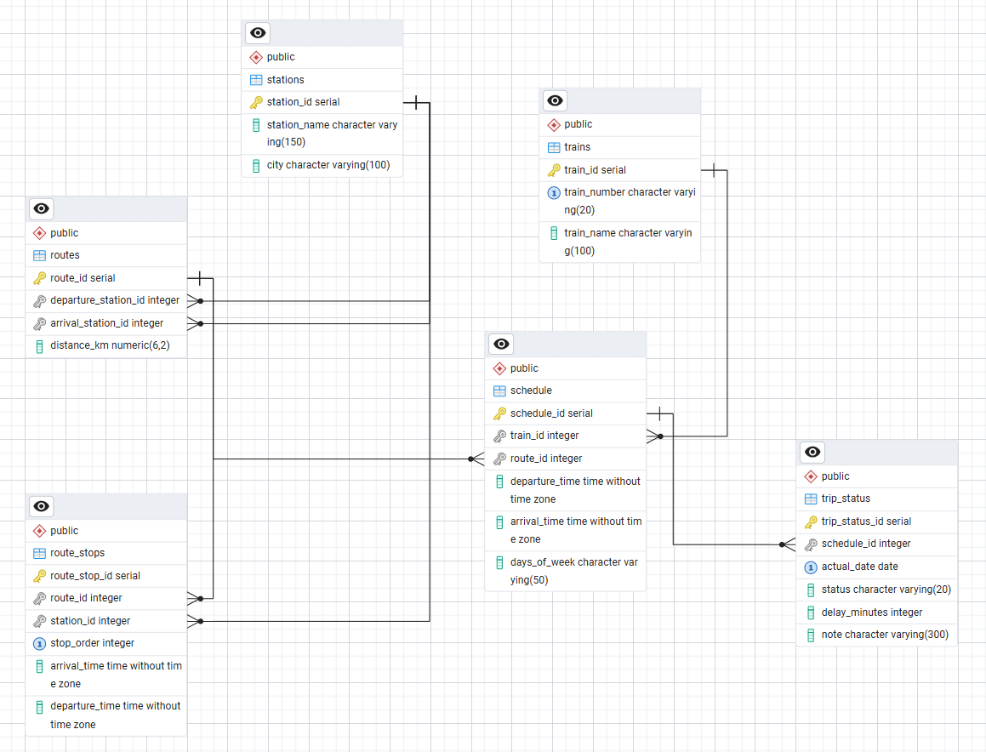
Рисунок 8 — Даталогическая модель базы данных
5.2 SQL-скрипт создания базы данных
Для создания базы данных автоматизированной информационной системы «Веб-портал расписания электричек» используется язык SQL. Скрипт содержит команды создания таблиц, определения первичных и внешних ключей, а также ограничений целостности данных.
База данных содержит основные таблицы: stations, trains, routes, route_stops, schedule и trip_status. Дополнительно создаются представления v_schedule_full и v_today_status, которые используются веб-приложением для вывода полного расписания и статусов рейсов.
CREATE TABLE stations (
station_id SERIAL PRIMARY KEY,
station_name VARCHAR(150) NOT NULL,
city VARCHAR(100) NOT NULL
);

CREATE TABLE trains (
train_id SERIAL PRIMARY KEY,
train_number VARCHAR(20) NOT NULL,
train_name VARCHAR(100) NOT NULL
);

CREATE TABLE routes (
route_id SERIAL PRIMARY KEY,
departure_station_id INTEGER NOT NULL,
arrival_station_id INTEGER NOT NULL,
distance_km NUMERIC(6,2) NOT NULL,

CONSTRAINT fk_routes_departure_station
FOREIGN KEY (departure_station_id)
REFERENCES stations(station_id),

CONSTRAINT fk_routes_arrival_station
FOREIGN KEY (arrival_station_id)
REFERENCES stations(station_id),

CONSTRAINT chk_routes_different_stations
CHECK (departure_station_id <> arrival_station_id)
);

CREATE TABLE route_stops (
route_stop_id SERIAL PRIMARY KEY,
route_id INTEGER NOT NULL,
station_id INTEGER NOT NULL,
stop_order INTEGER NOT NULL,
arrival_time TIME WITHOUT TIME ZONE,
departure_time TIME WITHOUT TIME ZONE,

CONSTRAINT fk_route_stops_route
FOREIGN KEY (route_id)
REFERENCES routes(route_id),

CONSTRAINT fk_route_stops_station
FOREIGN KEY (station_id)
REFERENCES stations(station_id),

CONSTRAINT uq_route_stop_order
UNIQUE (route_id, stop_order)
);

CREATE TABLE schedule (
schedule_id SERIAL PRIMARY KEY,
train_id INTEGER NOT NULL,
route_id INTEGER NOT NULL,
departure_time TIME WITHOUT TIME ZONE NOT NULL,
arrival_time TIME WITHOUT TIME ZONE NOT NULL,
days_of_week VARCHAR(50) NOT NULL,

CONSTRAINT fk_schedule_train
FOREIGN KEY (train_id)
REFERENCES trains(train_id),

CONSTRAINT fk_schedule_route
FOREIGN KEY (route_id)
REFERENCES routes(route_id)
);

CREATE TABLE trip_status (
trip_status_id SERIAL PRIMARY KEY,
schedule_id INTEGER NOT NULL,
actual_date DATE NOT NULL,
status VARCHAR(20) NOT NULL,
delay_minutes INTEGER NOT NULL DEFAULT 0,
note VARCHAR(300),

CONSTRAINT fk_trip_status_schedule
FOREIGN KEY (schedule_id)
REFERENCES schedule(schedule_id),

CONSTRAINT chk_trip_status_status
CHECK (status IN ('on_time', 'delayed', 'cancelled')),

CONSTRAINT chk_trip_status_delay
CHECK (delay_minutes >= 0),

CONSTRAINT trip_status_schedule_id_actual_date_key
UNIQUE (schedule_id, actual_date)
);
После создания основных таблиц создаются представления. Представления позволяют объединить данные из нескольких таблиц и передавать в веб-приложение уже подготовленную информацию.
Представление v_schedule_full используется для вывода полного расписания электричек. Оно объединяет данные о поездах, маршрутах, станциях и расписании.
CREATE VIEW v_schedule_full AS
SELECT
s.schedule_id,
t.train_number,
t.train_name,
ds.station_name AS departure_station,
ds.city AS departure_city,
ars.station_name AS arrival_station,
ars.city AS arrival_city,
s.departure_time,
s.arrival_time,
s.days_of_week,
r.distance_km,
EXTRACT(EPOCH FROM (s.arrival_time - s.departure_time)) / 60 AS duration_minutes
FROM schedule s
JOIN trains t
ON s.train_id = t.train_id
JOIN routes r
ON s.route_id = r.route_id
JOIN stations ds
ON r.departure_station_id = ds.station_id
JOIN stations ars
ON r.arrival_station_id = ars.station_id;
Представление v_today_status используется для вывода текущих статусов рейсов. Оно объединяет данные расписания с таблицей trip_status. Если для рейса на текущую дату отсутствует отдельная запись о задержке или отмене, система считает, что рейс следует по расписанию.
CREATE VIEW v_today_status AS
SELECT
s.schedule_id,
t.train_number,
t.train_name,
ds.station_name AS departure_station,
ars.station_name AS arrival_station,
s.departure_time AS scheduled_departure,
s.arrival_time AS scheduled_arrival,
COALESCE(ts.status, 'on_time') AS status,
COALESCE(ts.delay_minutes, 0) AS delay_minutes,
s.departure_time + (COALESCE(ts.delay_minutes, 0) * INTERVAL '1 minute') AS actual_departure,
ts.note
FROM schedule s
JOIN trains t
ON s.train_id = t.train_id
JOIN routes r
ON s.route_id = r.route_id
JOIN stations ds
ON r.departure_station_id = ds.station_id
JOIN stations ars
ON r.arrival_station_id = ars.station_id
LEFT JOIN trip_status ts
ON s.schedule_id = ts.schedule_id
AND ts.actual_date = CURRENT_DATE;
Фактическое время отправления не хранится отдельным полем в таблице trip_status. Оно вычисляется в представлении v_today_status на основе планового времени отправления и количества минут задержки.
Для повышения удобства работы с системой могут быть созданы дополнительные представления. Например, представление v_route_with_stop предназначено для отображения маршрутов с остановками.
CREATE VIEW v_route_with_stop AS
SELECT
r.route_id,
ds.station_name AS departure_station,
ars.station_name AS arrival_station,
r.distance_km,
rs.stop_order,
st.station_name AS stop_station,
st.city AS stop_city,
rs.arrival_time,
rs.departure_time
FROM routes r
JOIN stations ds
ON r.departure_station_id = ds.station_id
JOIN stations ars
ON r.arrival_station_id = ars.station_id
LEFT JOIN route_stops rs
ON r.route_id = rs.route_id
LEFT JOIN stations st
ON rs.station_id = st.station_id;
Также может использоваться представление v_export_schedule, предназначенное для подготовки расписания к выгрузке или отображению в расширенном виде.
CREATE VIEW v_export_schedule AS
SELECT
t.train_number,
t.train_name,
ds.station_name AS departure_station,
ds.city AS departure_city,
ars.station_name AS arrival_station,
ars.city AS arrival_city,
s.departure_time,
s.arrival_time,
s.days_of_week,
r.distance_km
FROM schedule s
JOIN trains t
ON s.train_id = t.train_id
JOIN routes r
ON s.route_id = r.route_id
JOIN stations ds
ON r.departure_station_id = ds.station_id
JOIN stations ars
ON r.arrival_station_id = ars.station_id;
Созданная структура базы данных обеспечивает хранение основных данных предметной области и позволяет веб-приложению получать сведения о расписании электричек, станциях, маршрутах, остановках и статусах рейсов. Использование внешних ключей обеспечивает ссылочную целостность данных, а представления упрощают вывод информации в пользовательском интерфейсе.

6. Схема работы системы
Схема работы системы предназначена для описания последовательности действий пользователя и взаимодействия основных компонентов автоматизированной информационной системы «Веб-портал расписания электричек».
Разработанная система является веб-приложением, поэтому пользователь взаимодействует с ней через браузер. Все данные хранятся в базе данных PostgreSQL, а обработка пользовательских запросов выполняется средствами ASP.NET Core MVC. Для доступа к данным используется Entity Framework Core.
Общая схема работы системы включает следующие этапы:
- Пользователь открывает веб-портал в браузере.
- Система отображает главную страницу.
- Пользователь выбирает нужный раздел: «Расписание», «Станции» или «Статусы рейсов».
- Веб-приложение обрабатывает запрос пользователя.
- Контроллер обращается к базе данных PostgreSQL через Entity Framework Core.
- База данных возвращает необходимые сведения.
- Веб-приложение формирует HTML-страницу с результатом.
- Пользователь получает данные в удобном табличном виде.
В системе реализованы следующие основные сценарии работы:
6.1 Просмотр расписания электричек
При выборе раздела «Расписание» пользователь отправляет запрос на получение списка рейсов. Запрос поступает в контроллер ScheduleController, который обращается к представлению v_schedule_full базы данных.
Представление v_schedule_full объединяет данные из таблиц schedule, trains, routes и stations. Благодаря этому веб-приложение получает уже подготовленные данные для отображения полного расписания.
На странице расписания пользователю отображаются:
- номер поезда;
- название поезда;
- станция отправления;
- станция прибытия;
- время отправления;
- время прибытия;
- дни курсирования;
- расстояние маршрута;
- длительность поездки.
Таким образом, пользователь может быстро получить сведения о движении пригородных электропоездов.
6.2 Поиск рейсов
На странице расписания пользователь может выполнить поиск. Для этого он вводит в поисковую строку номер поезда, название станции или город и нажимает кнопку «Найти».
После отправки формы поисковый запрос передаётся в ScheduleController. Контроллер проверяет, заполнено ли поле поиска. Если поле пустое, система отображает полное расписание. Если поле заполнено, система выполняет фильтрацию данных.
Поиск выполняется по следующим полям:
- номер поезда;
- станция отправления;
- станция прибытия;
- город отправления;
- город прибытия.
После обработки запроса система возвращает пользователю отфильтрованную таблицу расписания. Если пользователь нажимает кнопку «Сбросить», поисковый фильтр очищается, и снова отображается полный список рейсов.
6.3 Просмотр списка станций
При выборе раздела «Станции» запрос пользователя поступает в StationController. Контроллер обращается к таблице stations базы данных PostgreSQL и получает список станций.
На странице отображается таблица, содержащая:
- идентификатор станции;
- название станции;
- город расположения.
Данный раздел выполняет роль справочника станций, которые используются в расписании и маршрутах.
6.4 Просмотр статусов рейсов
При выборе раздела «Статусы рейсов» запрос пользователя поступает в StatusController. Контроллер получает данные из представления v_today_status.
Представление v_today_status объединяет сведения из таблиц schedule, trains, routes, stations и trip_status. Если для рейса на текущую дату отсутствует запись в таблице trip_status, система считает, что рейс следует по расписанию.
На странице статусов отображаются:
- номер поезда;
- название поезда;
- станция отправления;
- станция прибытия;
- плановое время отправления;
- плановое время прибытия;
- статус рейса;
- задержка в минутах;
- фактическое время отправления;
- примечание.
Фактическое время отправления вычисляется на основе планового времени отправления и количества минут задержки. Это позволяет не хранить лишние данные в таблице, а получать их автоматически при выполнении запроса.
6.5 Общий алгоритм работы системы
Общий алгоритм работы автоматизированной информационной системы можно представить следующим образом:
- Пользователь открывает веб-приложение.
- Система отображает главную страницу.
- Пользователь выбирает раздел веб-портала.
- Система определяет, какой контроллер должен обработать запрос.
- Контроллер обращается к базе данных.
- База данных возвращает необходимые сведения.
- Контроллер передаёт данные в представление.
- Представление формирует HTML-страницу.
- Пользователь получает результат в браузере.
Схема работы системы представлена на рисунке 9.
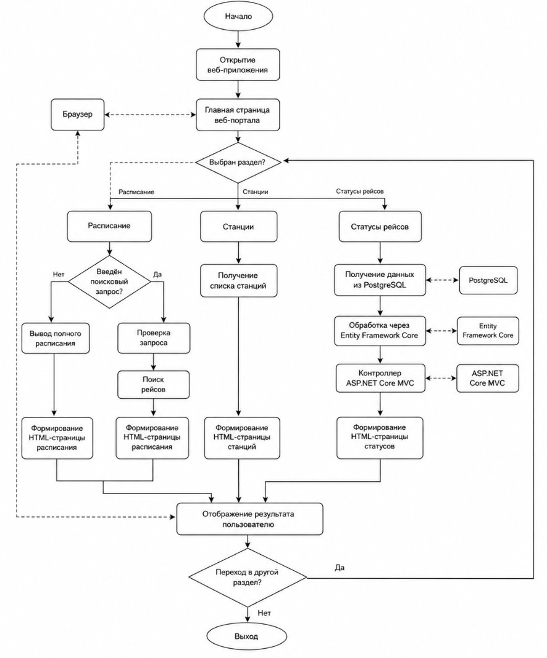
Рисунок 9 — Схема работы системы
7. Структурная схема системы
Структурная схема системы предназначена для отображения основных компонентов автоматизированной информационной системы «Веб-портал расписания электричек» и связей между ними. Разработанная система представляет собой веб-приложение, созданное с использованием технологии ASP.NET Core MVC и базы данных PostgreSQL.
Структурная схема системы представлена на рисунке 10.
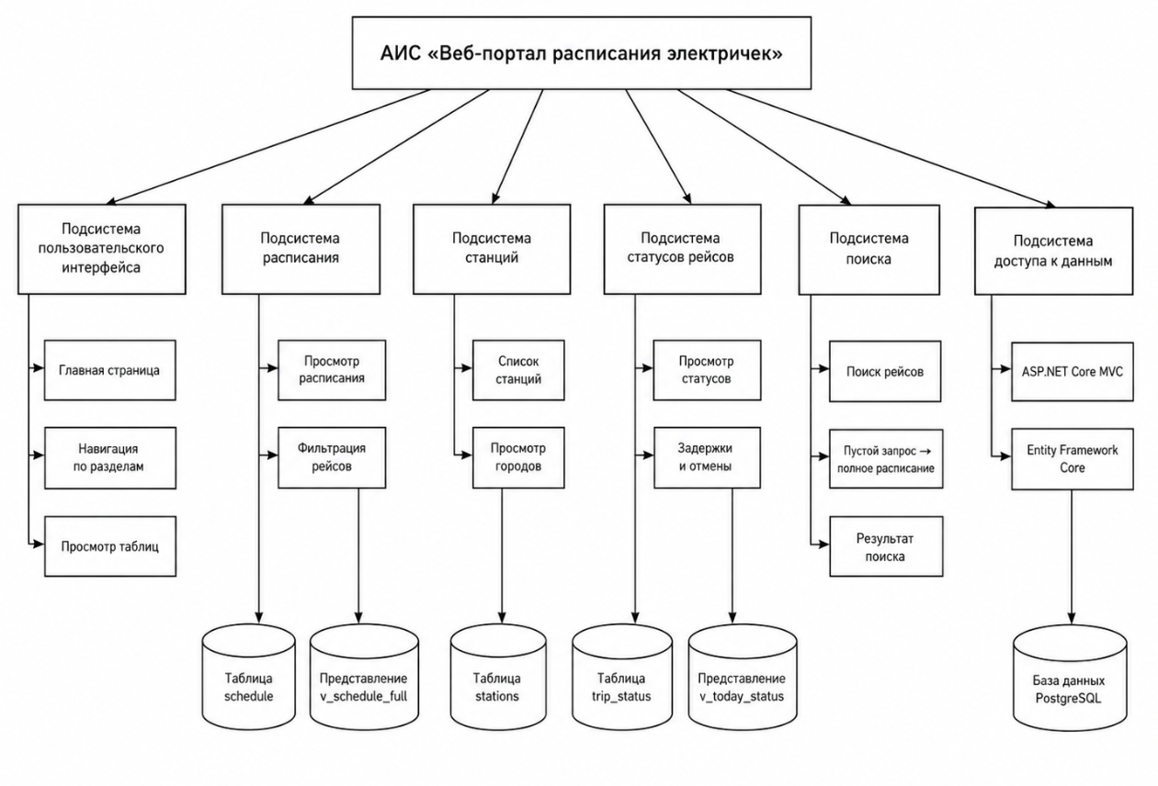
Рисунок 10 — Структурная схема системы
На рисунке 10 показана общая структура веб-портала расписания электричек. Система состоит из пользовательской части, серверной части и слоя данных.
Пользовательская часть включает пользователя, браузер и пользовательский интерфейс. Пользователь взаимодействует с веб-порталом через браузер, открывает главную страницу и выбирает нужный раздел: «Расписание», «Станции» или «Статусы рейсов».
Серверная часть реализована на ASP.NET Core MVC. Она включает контроллеры, которые обрабатывают запросы пользователя. В проекте используются следующие контроллеры: HomeController, ScheduleController, StationController и StatusController.
Модели данных описывают структуру объектов, с которыми работает приложение. К ним относятся Station, Train, Route, RouteStop, Schedule, TripStatus, а также модели представлений VScheduleFull и VTodayStatus.
Для взаимодействия приложения с базой данных используется Entity Framework Core. Он передаёт запросы к базе данных PostgreSQL и возвращает данные в приложение в виде объектов C#.
Слой данных представлен базой данных PostgreSQL. В ней хранятся таблицы stations, trains, routes, route_stops, schedule и trip_status. Также используются представления v_schedule_full и v_today_status, которые упрощают вывод расписания и статусов рейсов.
Таким образом, структурная схема показывает, что пользовательский запрос проходит от браузера к контроллеру, затем через Entity Framework Core к базе данных PostgreSQL. После получения данных система формирует HTML-страницу и отображает результат пользователю.

8. Граф диалога системы
Граф диалога системы предназначен для отображения структуры взаимодействия пользователя с веб-приложением. Он показывает основные страницы веб-портала, возможные переходы между ними и действия, которые пользователь может выполнить в процессе работы с системой.
В автоматизированной информационной системе «Веб-портал расписания электричек» пользователь взаимодействует с системой через браузер. После открытия веб-приложения пользователю отображается главная страница, с которой он может перейти в основные разделы системы: «Расписание», «Станции» и «Статусы рейсов».
Граф диалога системы представлен на рисунке 11.
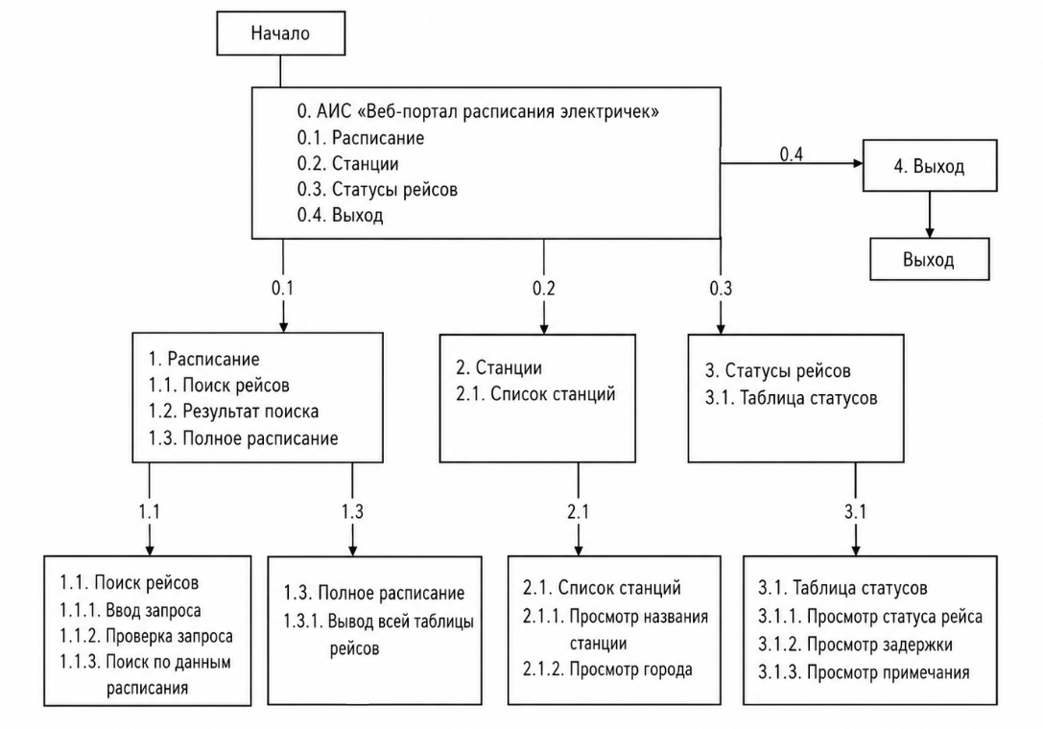
Рисунок 11 — Граф диалога системы
На рисунке 11 показаны основные состояния пользовательского интерфейса и переходы между ними. Начальным состоянием является открытие веб-приложения. После загрузки системы пользователь попадает на главную страницу веб-портала.
С главной страницы пользователь может выбрать один из разделов:
- «Расписание»;
- «Станции»;
- «Статусы рейсов».
При переходе в раздел «Расписание» пользователю отображается таблица расписания электричек. На данной странице пользователь может выполнить поиск рейсов. Если поисковый запрос введён, система отображает результат поиска. Если запрос не введён или пользователь нажимает кнопку «Сбросить», отображается полное расписание.
При переходе в раздел «Станции» система отображает список станций, содержащий названия станций и города их расположения. Из данного раздела пользователь может вернуться на главную страницу или перейти в другой раздел через навигационное меню.
При переходе в раздел «Статусы рейсов» пользователь получает информацию о текущем состоянии рейсов. На странице отображаются сведения о поездах, плановом времени отправления и прибытия, статусе рейса, задержке и примечании.
После просмотра любой страницы пользователь может вернуться на главную страницу или перейти в другой раздел веб-портала. Таким образом, граф диалога отражает простую и понятную структуру взаимодействия пользователя с системой.

9.ИНТЕРФЕЙС ПОЛЬЗОВАТЕЛЯ
Интерфейс пользователя автоматизированной информационной системы «Веб-портал расписания электричек» предназначен для удобного просмотра расписания пригородных поездов, списка станций и текущих статусов рейсов.
Пользователь взаимодействует с системой через браузер. Регистрация и авторизация в системе не требуются, так как веб-портал предназначен для открытого просмотра справочной информации. Интерфейс реализован в виде веб-страниц с использованием HTML, CSS и Bootstrap.
Основными элементами интерфейса являются главная страница, навигационное меню, страницы просмотра расписания, станций и статусов рейсов, а также форма поиска рейсов.
9.1. Экранные формы
В автоматизированной информационной системе «Веб-портал расписания электричек» реализованы следующие основные экранные формы:
- главная страница веб-портала;
- страница расписания электричек;
- страница поиска рейсов;
- страница списка станций;
- страница статусов рейсов.
Главная страница веб-портала представлена на рисунке 12.
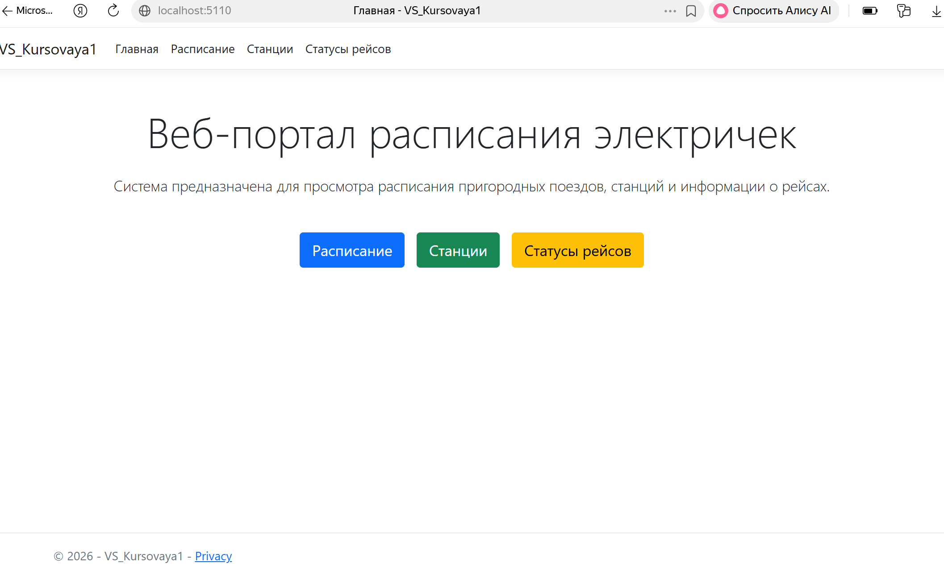
Рисунок 12 — Главная страница веб-портала
На главной странице отображается название системы — «Веб-портал расписания электричек». Также на странице размещено краткое описание назначения веб-приложения. Для перехода к основным разделам используются кнопки «Расписание», «Станции» и «Статусы рейсов».
Главная страница выполняет роль начального окна системы и обеспечивает пользователю быстрый переход к нужной информации.
Страница расписания электричек представлена на рисунке 13.
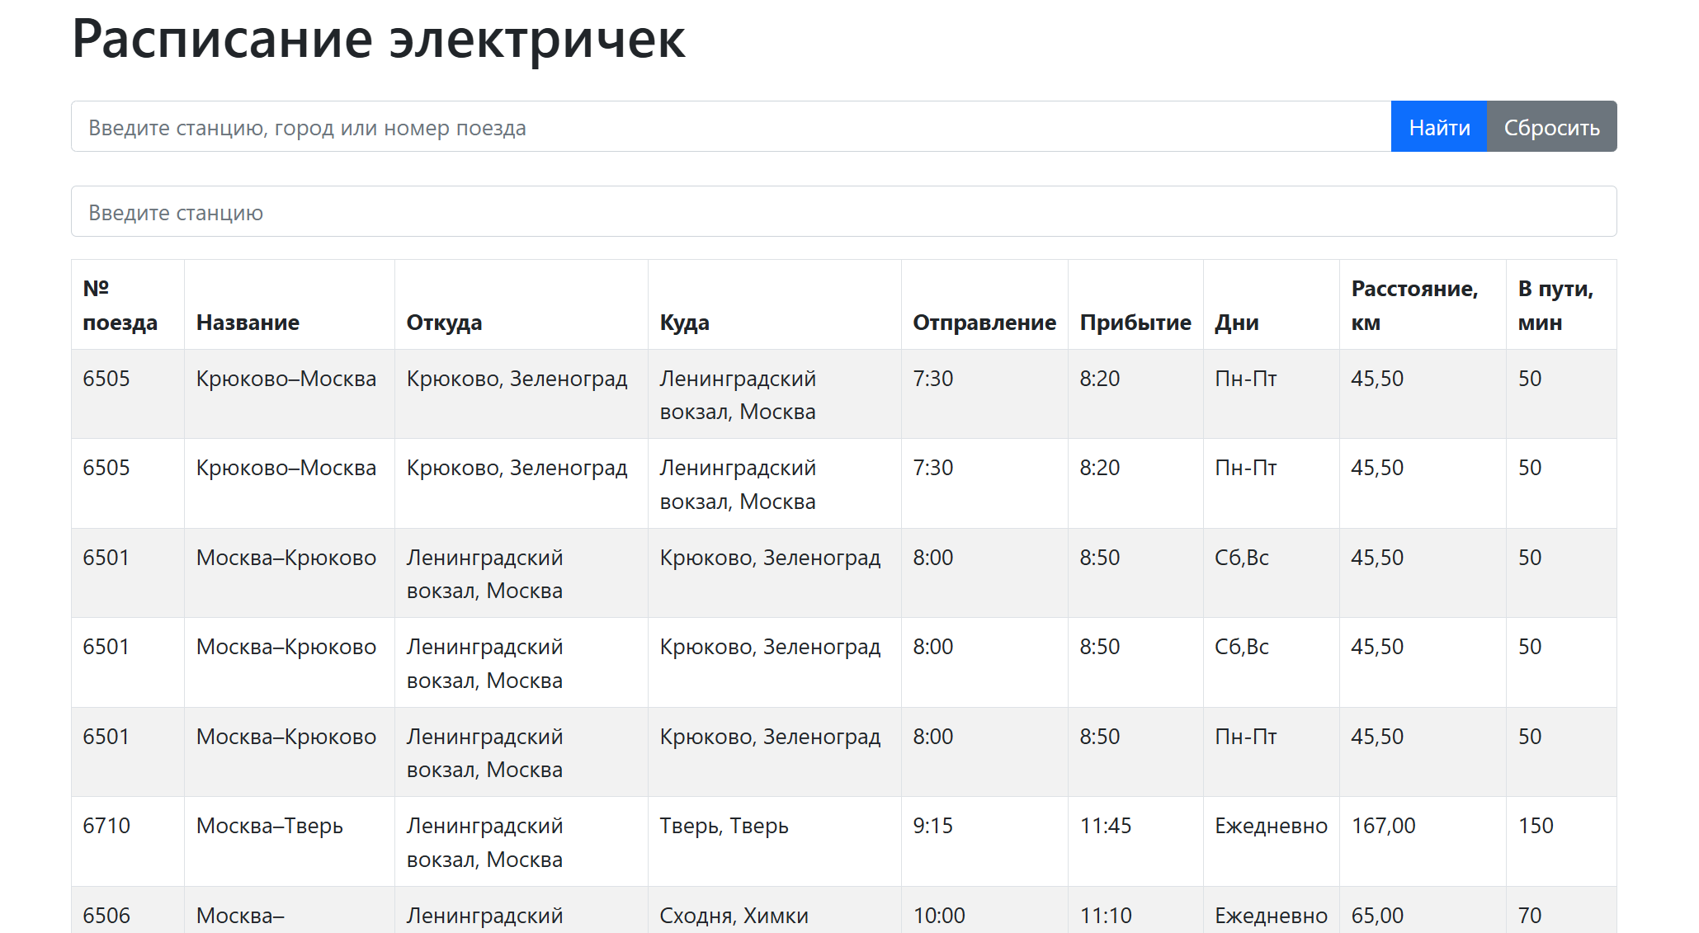
Рисунок 13 — Страница расписания электричек
Страница расписания предназначена для отображения полного списка рейсов пригородных электропоездов. Информация выводится в табличном виде, что делает просмотр данных удобным для пользователя.
На странице расписания отображаются следующие данные:
- номер поезда;
- название поезда;
- станция отправления;
- станция прибытия;
- время отправления;
- время прибытия;
- дни курсирования;
- расстояние маршрута;
- время в пути.
Данные для данной страницы формируются на основе представления базы данных v_schedule_full, которое объединяет сведения о поездах, маршрутах, станциях и расписании.
Форма поиска рейсов представлена на рисунке 14.
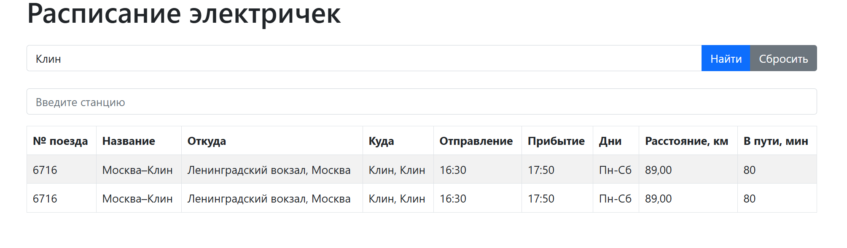
Рисунок 14 — Выполнение поиска рейсов
На странице расписания реализована форма поиска. Пользователь может ввести номер поезда, название станции или город. После нажатия кнопки «Найти» система выполняет фильтрацию расписания и отображает только те рейсы, которые соответствуют поисковому запросу.
Если пользователь оставляет поле поиска пустым или нажимает кнопку «Сбросить», система отображает полное расписание электричек.
Страница списка станций представлена на рисунке 15.
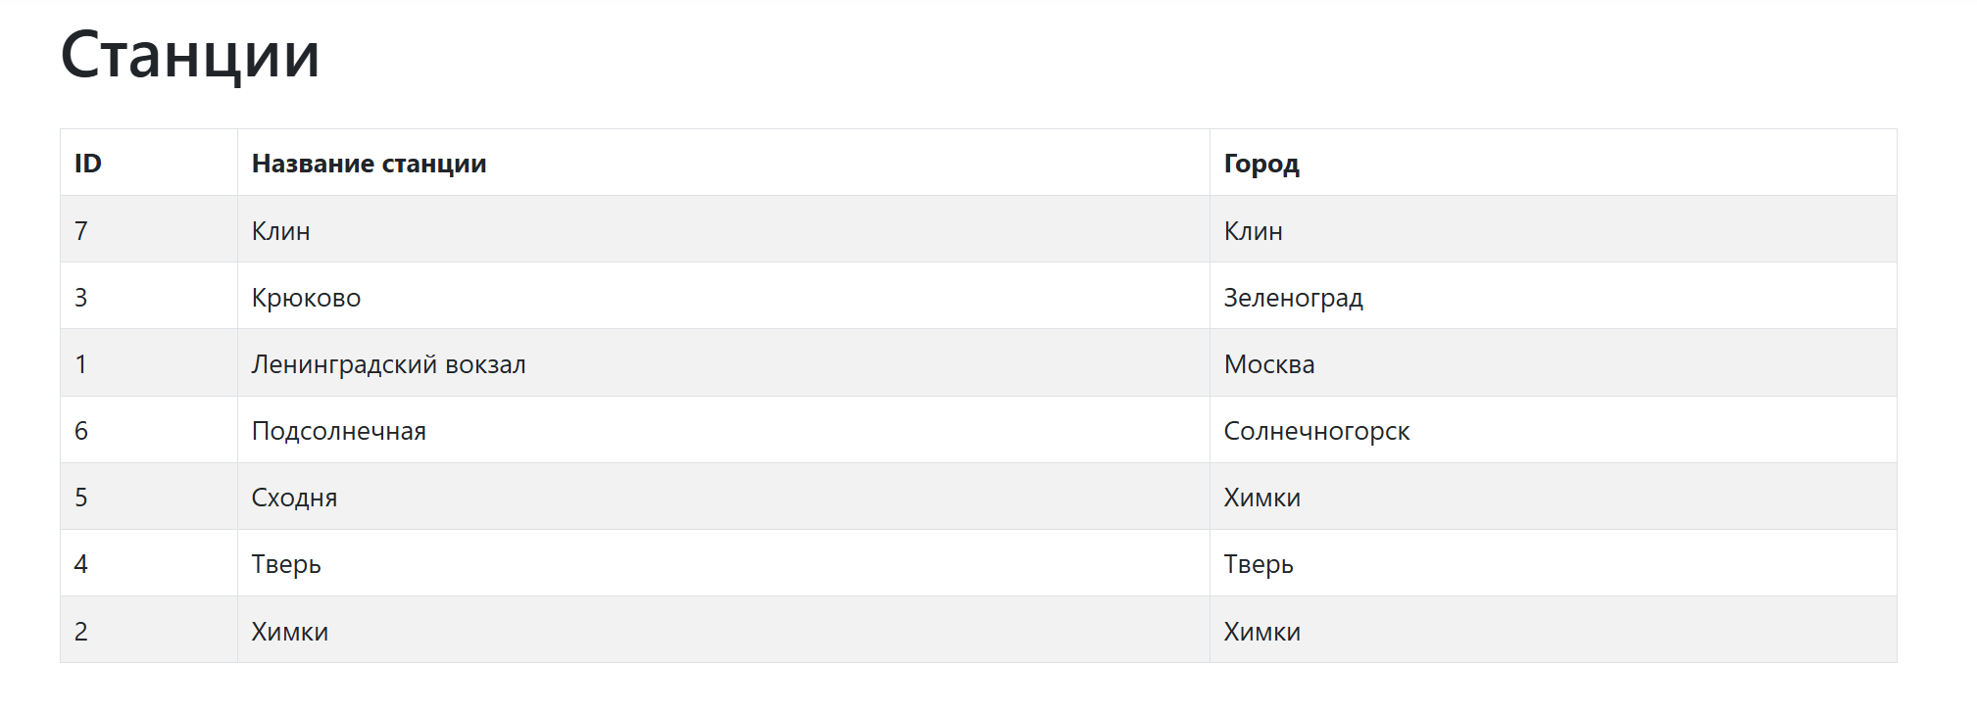
Рисунок 15 — Страница списка станций
Страница станций предназначена для просмотра справочника железнодорожных станций, используемых в системе. Данные отображаются в виде таблицы.
На странице списка станций выводятся следующие сведения:
- идентификатор станции;
- название станции;
- город расположения станции.
Данная экранная форма позволяет пользователю просмотреть станции, которые участвуют в формировании маршрутов пригородных электропоездов.
Страница статусов рейсов представлена на рисунке 16.
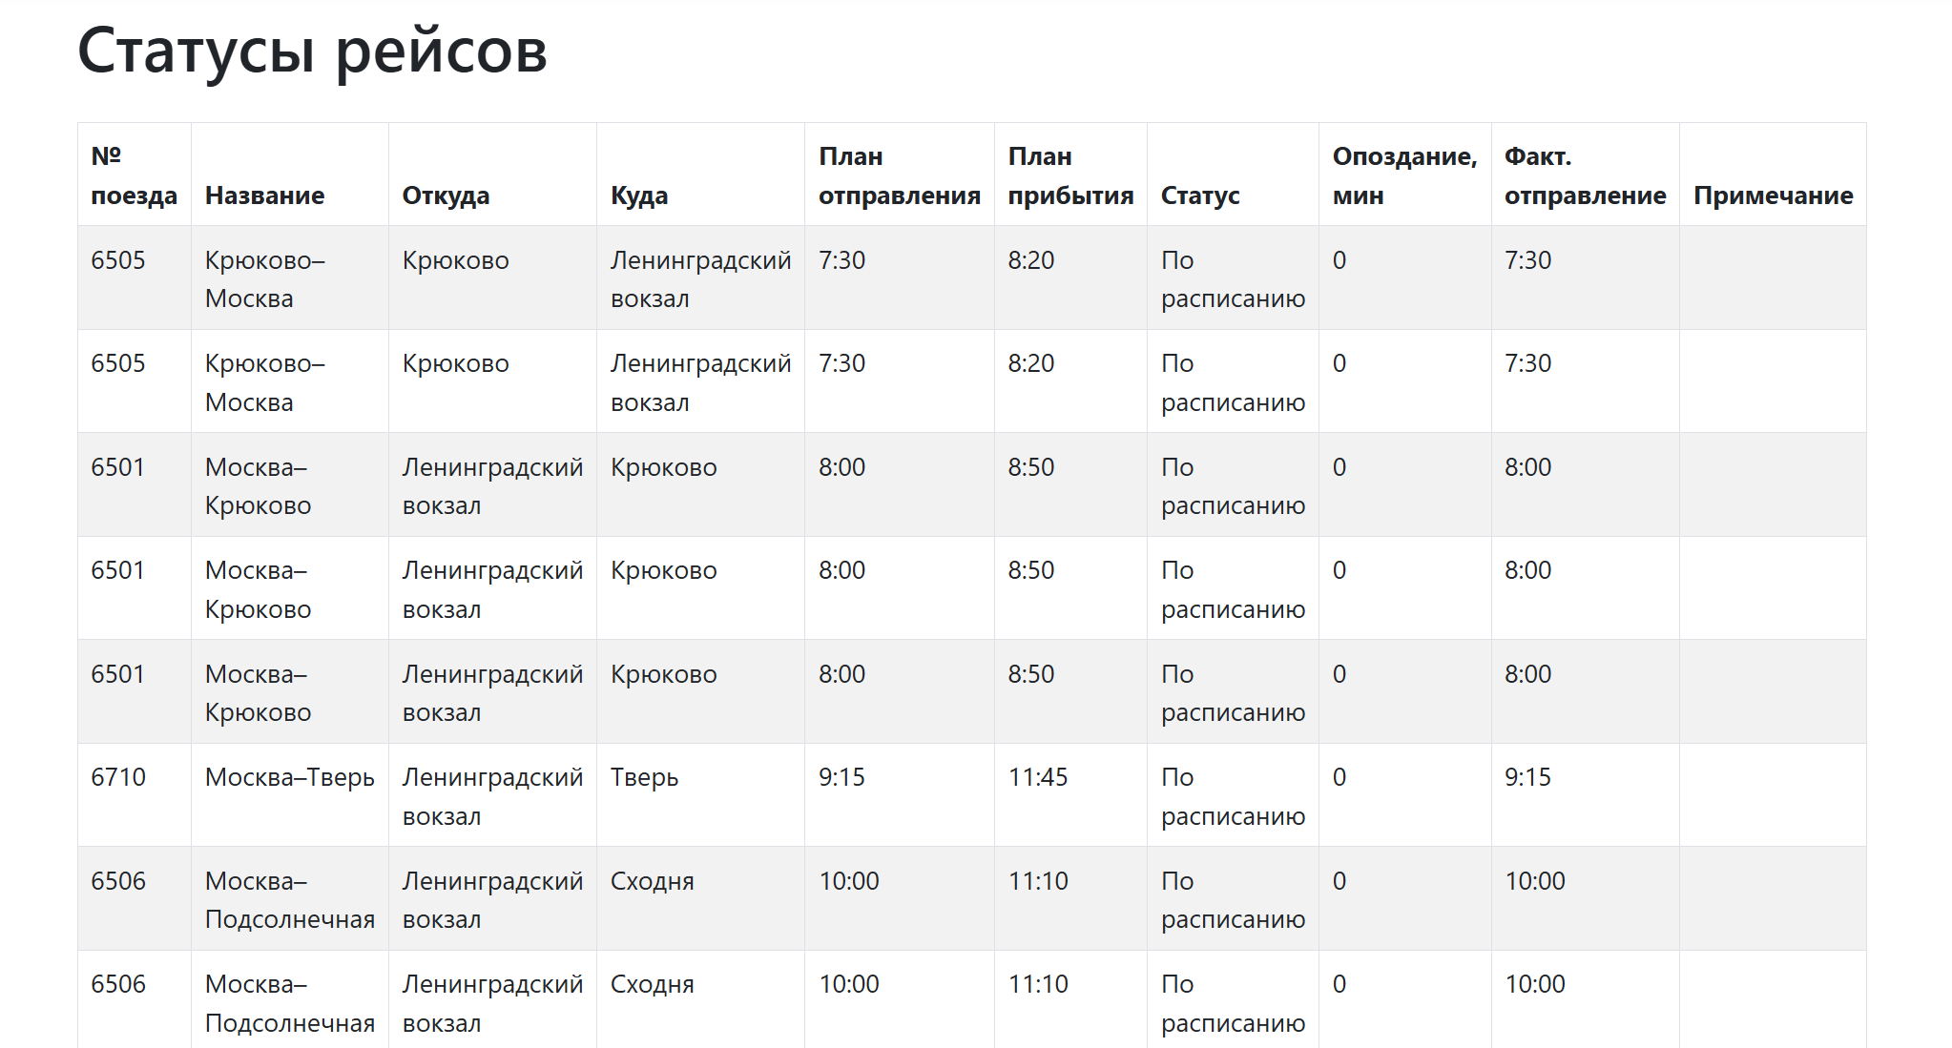
Рисунок 16 — Страница статусов рейсов
Страница статусов рейсов предназначена для отображения информации о фактическом состоянии пригородных поездов. На данной странице пользователь может узнать, следует ли рейс по расписанию, задержан он или отменён.
На странице статусов рейсов отображаются:
- номер поезда;
- название поезда;
- станция отправления;
- станция прибытия;
- плановое время отправления;
- плановое время прибытия;
- статус рейса;
- задержка в минутах;
- фактическое время отправления;
- примечание.
Фактическое время отправления вычисляется на основе планового времени отправления и величины задержки. Если для рейса отсутствует отдельная запись о задержке или отмене, система считает, что поезд следует по расписанию.
Таким образом, экранные формы веб-приложения обеспечивают пользователю удобный доступ к основным функциям системы: просмотру расписания, поиску рейсов, просмотру станций и получению информации о статусах поездов.
9.2. Запросы
В автоматизированной информационной системе «Веб-портал расписания электричек» используются SQL-запросы к базе данных PostgreSQL. Запросы предназначены для получения данных, которые отображаются в пользовательском интерфейсе: расписания электричек, списка станций, результатов поиска и статусов рейсов.
Основные SQL-запросы, используемые в системе:
Пример 1. Получение полного расписания электричек
SELECT
schedule_id,
train_number,
train_name,
departure_station,
departure_city,
arrival_station,
arrival_city,
departure_time,
arrival_time,
days_of_week,
distance_km,
duration_minutes
FROM v_schedule_full
ORDER BY departure_time;
Данный запрос используется для вывода полного расписания электричек. Информация берётся из представления v_schedule_full, которое объединяет данные о поездах, маршрутах, станциях и времени движения.
Результат выполнения запроса в pgAdmin представлен на рисунке 17.
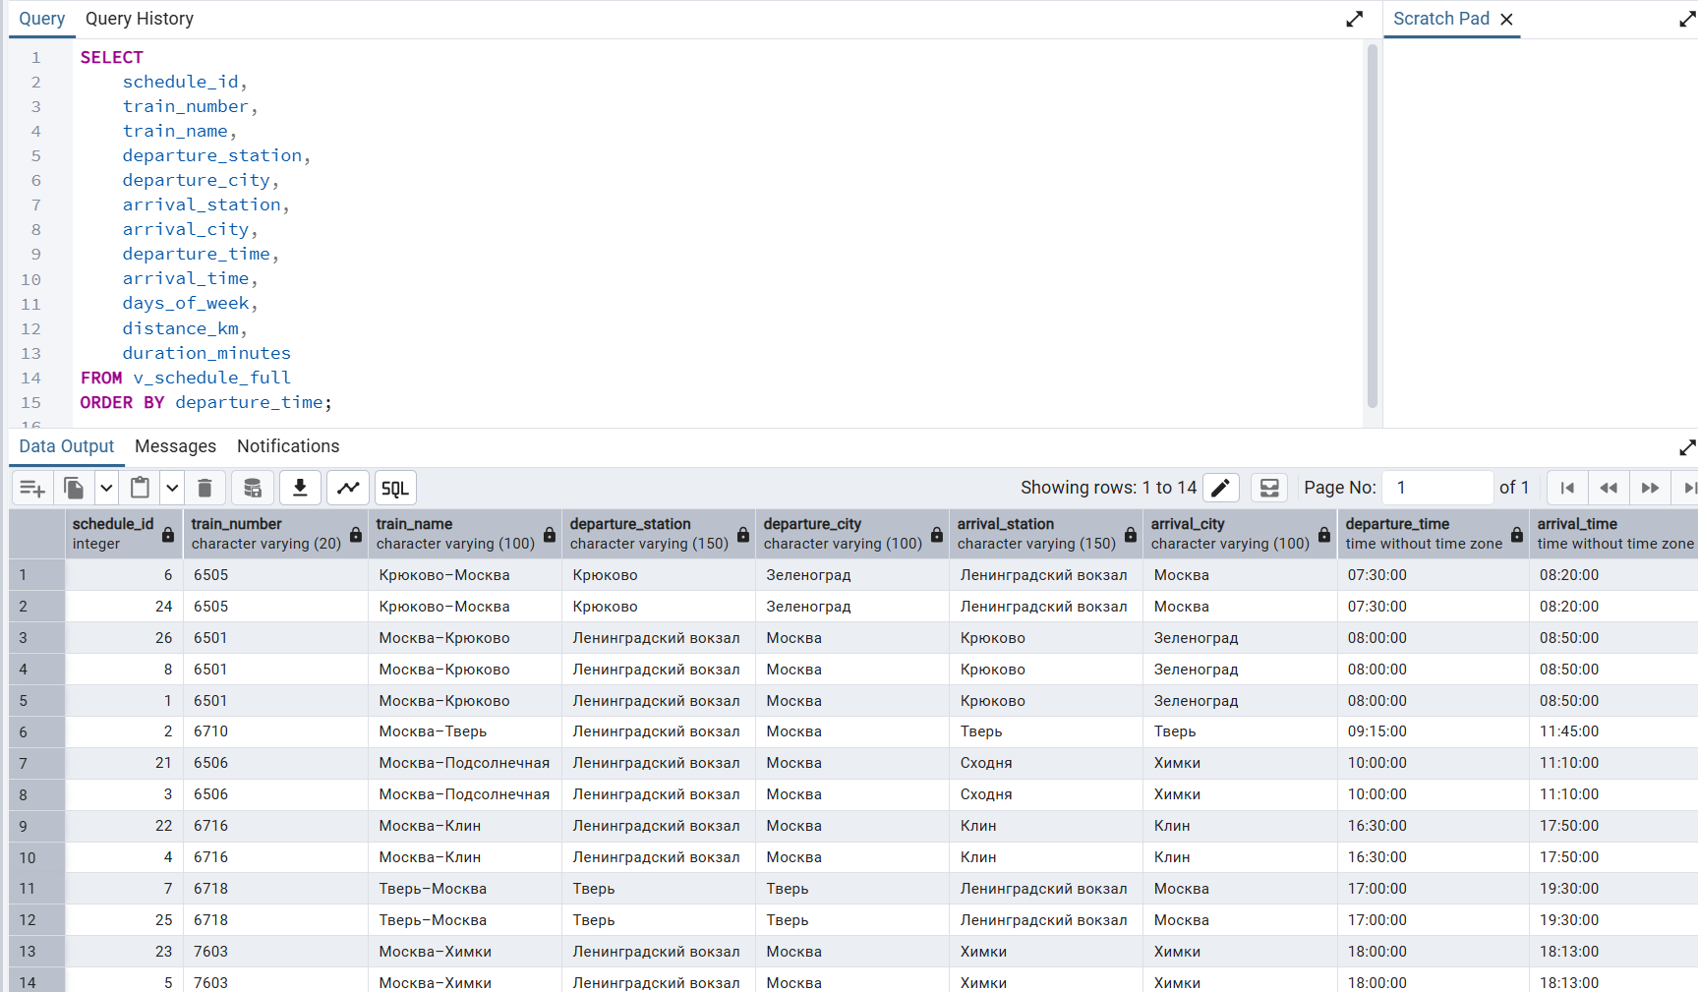
Рисунок 17 — Реализация запроса получения полного расписания в pgAdmin
Пример 2. Поиск рейсов по номеру поезда, станции или городу
SELECT
schedule_id,
train_number,
train_name,
departure_station,
departure_city,
arrival_station,
arrival_city,
departure_time,
arrival_time,
days_of_week,
distance_km,
duration_minutes
FROM v_schedule_full
WHERE train_number ILIKE '%' || 'Москва' || '%'
OR departure_station ILIKE '%' || 'Москва' || '%'
OR arrival_station ILIKE '%' || 'Москва' || '%'
OR departure_city ILIKE '%' || 'Москва' || '%'
OR arrival_city ILIKE '%' || 'Москва' || '%'
ORDER BY departure_time;
Данный запрос реализует поиск рейсов. Пользователь может ввести номер поезда, название станции или город. В приведённом примере выполняется поиск по значению «Москва».
Результат выполнения запроса в pgAdmin представлен на рисунке 18.
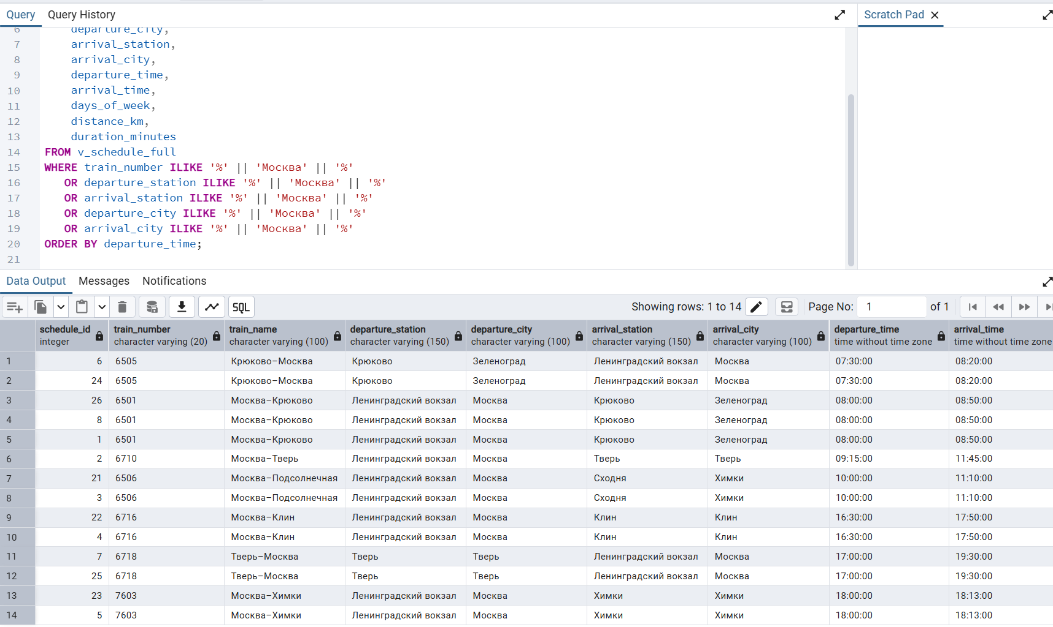
Рисунок 18 — Реализация запроса поиска рейсов в pgAdmin
Пример 3. Получение списка станций
SELECT
station_id,
station_name,
city
FROM stations
ORDER BY station_name;
Данный запрос используется для отображения справочника станций. Список сортируется по названию станции, что делает его более удобным для просмотра.
Результат выполнения запроса в pgAdmin представлен на рисунке 19.
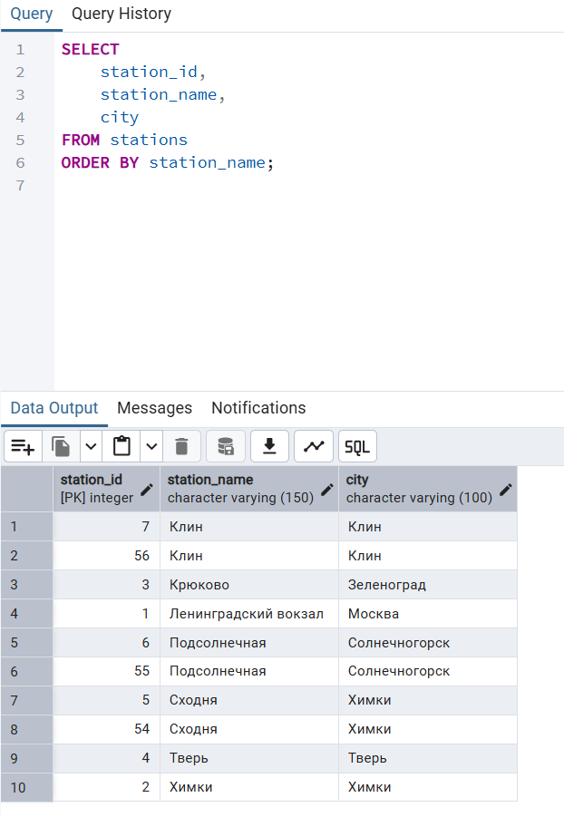
Рисунок 19 — Реализация запроса получения списка станций в pgAdmin
Пример 6. Получение отменённых рейсов
SELECT
train_number,
train_name,
departure_station,
arrival_station,
scheduled_departure,
note
FROM v_today_status
WHERE status = 'cancelled'
ORDER BY scheduled_departure;
Данный запрос позволяет получить список отменённых рейсов.
Результат выполнения запроса в pgAdmin представлен на рисунке 20.
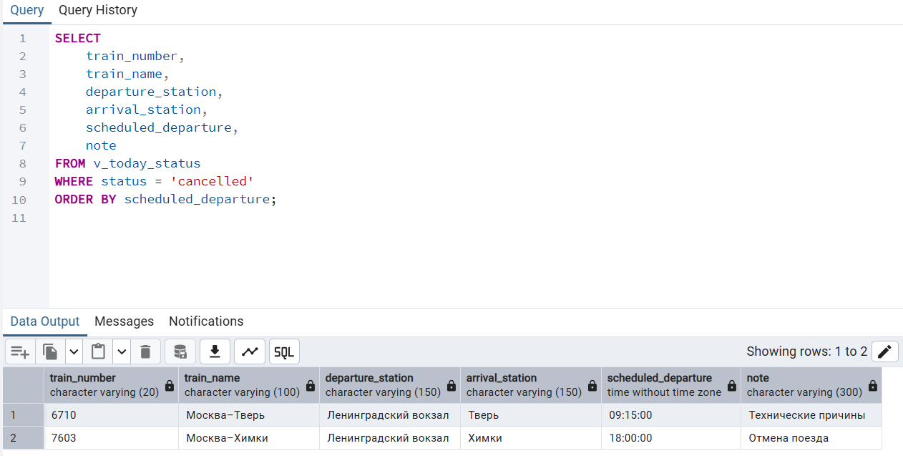
Рисунок 20 — Получение отменённых рейсов
Таким образом, SQL-запросы обеспечивают получение данных, необходимых для работы пользовательского интерфейса веб-портала. Использование представлений базы данных позволяет упростить запросы и передавать в приложение уже подготовленную информацию для отображения.

- РУКОВОДСТВО ПОЛЬЗОВАТЕЛЯ
Руководство пользователя предназначено для описания порядка работы с автоматизированной информационной системой «Веб-портал расписания электричек». Система предназначена для просмотра расписания пригородных электропоездов, списка станций, а также текущих статусов рейсов.
Для работы с веб-приложением пользователю необходим браузер и доступ к локальному серверу, на котором запущено приложение. Регистрация и авторизация в системе не требуются, так как веб-портал предназначен для открытого просмотра справочной информации.
10.1. Запуск системы
Для начала работы с системой необходимо запустить веб-приложение. В рамках курсового проекта запуск выполняется из среды разработки Visual Studio.
Порядок запуска системы:
- Открыть проект в Visual Studio.
- Убедиться, что база данных PostgreSQL запущена.
- Проверить строку подключения к базе данных в файле appsettings.json.
- Запустить проект с помощью кнопки запуска в Visual Studio.
- После запуска в браузере откроется главная страница веб-портала.
После открытия веб-приложения пользователь попадает на главную страницу системы. На ней расположены кнопки перехода к основным разделам: «Расписание», «Станции» и «Статусы рейсов».
10.2. Работа с главной страницей
Главная страница является начальной страницей веб-приложения. Она содержит название системы и краткое описание назначения веб-портала.
На главной странице пользователь может выбрать один из доступных разделов:
- «Расписание» — переход к таблице расписания электричек;
- «Станции» — переход к списку станций;
- «Статусы рейсов» — переход к информации о текущем состоянии рейсов.
Также переход между разделами может выполняться через верхнее навигационное меню.
10.3. Просмотр расписания электричек
Для просмотра расписания пользователь выбирает раздел «Расписание». После перехода открывается страница с таблицей рейсов пригородных электропоездов.
В таблице расписания отображаются следующие данные:
- номер поезда;
- название поезда;
- станция отправления;
- станция прибытия;
- время отправления;
- время прибытия;
- дни курсирования;
- расстояние маршрута;
- время в пути.
Для просмотра данных пользователю достаточно открыть страницу «Расписание». Система автоматически получает данные из базы данных PostgreSQL и выводит их в табличном виде.
10.4. Поиск рейсов
На странице расписания реализована функция поиска. Она предназначена для быстрого нахождения нужного рейса по номеру поезда, названию станции или городу.
Порядок выполнения поиска:
- Перейти в раздел «Расписание».
- Ввести поисковый запрос в поле поиска.
- Нажать кнопку «Найти».
- Просмотреть результат поиска в таблице.
В качестве поискового запроса пользователь может ввести:
- номер поезда;
- название станции отправления;
- название станции прибытия;
- город отправления;
- город прибытия.
После выполнения поиска система отображает только те записи, которые соответствуют введённому запросу.
Если необходимо снова отобразить полное расписание, пользователь нажимает кнопку «Сбросить». После этого поисковый фильтр очищается, и система выводит все записи расписания.
10.5. Просмотр списка станций
Для просмотра списка станций пользователь выбирает раздел «Станции». После перехода открывается страница со справочником железнодорожных станций.
В таблице станций отображаются:
- идентификатор станции;
- название станции;
- город расположения станции.
Данный раздел предназначен для просмотра всех станций, которые используются в системе при формировании маршрутов и расписания электричек.
10.6. Просмотр статусов рейсов
Для просмотра информации о текущем состоянии рейсов пользователь выбирает раздел «Статусы рейсов». После перехода открывается страница с таблицей статусов.
В таблице статусов рейсов отображаются:
- номер поезда;
- название поезда;
- станция отправления;
- станция прибытия;
- плановое время отправления;
- плановое время прибытия;
- статус рейса;
- задержка в минутах;
- фактическое время отправления;
- примечание.
Статус рейса показывает текущее состояние поезда. Рейс может следовать по расписанию, быть задержанным или отменённым. Если рейс задержан, система отображает количество минут задержки и фактическое время отправления.
10.7. Переход между разделами
Пользователь может переходить между разделами системы с помощью кнопок на главной странице или с помощью верхнего навигационного меню.
Доступные переходы:
- с главной страницы в раздел «Расписание»;
- с главной страницы в раздел «Станции»;
- с главной страницы в раздел «Статусы рейсов»;
- из любого раздела обратно на главную страницу;
- из одного раздела в другой через навигационное меню.
Такая структура интерфейса позволяет пользователю быстро находить нужную информацию без необходимости вводить адреса страниц вручную.
10.8. Завершение работы с системой
Для завершения работы с системой пользователю достаточно закрыть вкладку браузера. Так как система не использует регистрацию и авторизацию, выполнять выход из учётной записи не требуется.
Если приложение было запущено из Visual Studio, после завершения работы пользователь может остановить выполнение проекта с помощью кнопки остановки в среде разработки.
10.9. Возможные ошибки при работе с системой
В процессе работы с веб-приложением могут возникнуть некоторые ошибки или ситуации, требующие проверки.
- Страница веб-приложения не открывается.
Возможная причина: проект не запущен в Visual Studio или указан неверный адрес в браузере.
Способ устранения: необходимо запустить проект повторно и открыть адрес, который автоматически отображается в браузере после запуска приложения.
- Данные на странице не отображаются.
Возможная причина: отсутствует подключение к базе данных PostgreSQL или таблицы базы данных не содержат записей.
Способ устранения: необходимо проверить, запущен ли сервер PostgreSQL, а также проверить строку подключения в файле appsettings.json.
- Поиск не возвращает результатов.
Возможная причина: введённое значение отсутствует в расписании или допущена ошибка при вводе.
Способ устранения: необходимо проверить правильность ввода станции, города или номера поезда. Для возврата к полному расписанию следует нажать кнопку «Сбросить».
- Все рейсы отображаются как следующие по расписанию.
Возможная причина: в таблице trip_status отсутствуют записи на текущую дату.
Способ устранения: необходимо проверить данные в таблице trip_status и значение поля actual_date. Для отображения задержанных и отменённых рейсов записи должны соответствовать текущей дате.
- Возникает ошибка подключения к базе данных.
Возможная причина: неверно указаны имя базы данных, пользователь, пароль или порт подключения.
Способ устранения: необходимо проверить параметры подключения в файле appsettings.json и убедиться, что база данных PostgreSQL доступна.
Таким образом, разработанная автоматизированная информационная система имеет простой и понятный порядок работы. Пользователь может открыть веб-приложение, перейти в нужный раздел, просмотреть расписание электричек, выполнить поиск рейса, получить список станций и ознакомиться со статусами рейсов.

11. ПРОГРАММА И МЕТОДИКА ИСПЫТАНИЙ
Программа и методика испытаний предназначена для проверки работоспособности автоматизированной информационной системы «Веб-портал расписания электричек» и подтверждения соответствия разработанного программного продукта требованиям технического задания.
Испытания проводятся после завершения разработки базы данных, подключения веб-приложения к PostgreSQL и реализации основных экранных форм пользовательского интерфейса.
11.1. Объект испытаний
Объектом испытаний является автоматизированная информационная система «Веб-портал расписания электричек».
В состав проверяемой системы входят:
• веб-приложение, разработанное на платформе ASP.NET Core MVC;
• база данных PostgreSQL;
• модели данных Entity Framework Core;
• пользовательский интерфейс веб-портала;
• страницы просмотра расписания, станций и статусов рейсов;
• функция поиска рейсов.
Проверке подлежат следующие основные функции системы:
• открытие главной страницы веб-портала;
• переход между разделами системы;
• отображение расписания электричек;
• выполнение поиска рейсов;
• сброс результатов поиска;
• отображение списка станций;
• отображение статусов рейсов;
• отображение задержанных и отменённых рейсов;
• корректность получения данных из базы данных PostgreSQL.
11.2. Цель испытаний
Целью испытаний является проверка соответствия разработанной системы требованиям технического задания и выявление возможных ошибок в работе веб-приложения.
В ходе испытаний необходимо проверить:
• корректность запуска веб-приложения;
• корректность подключения к базе данных PostgreSQL;
• правильность вывода данных на страницах веб-портала;
• корректность работы навигации между разделами;
• корректность работы функции поиска;
• правильность отображения статусов рейсов;
• устойчивость системы при отсутствии результатов поиска.
11.3. Требования к программе
Разработанная программа должна обеспечивать выполнение следующих требований:
1. Система должна открываться в браузере после запуска проекта.
2. Главная страница должна содержать название веб-портала и кнопки перехода к основным разделам.
3. Система должна обеспечивать переход к разделам «Расписание», «Станции» и «Статусы рейсов».
4. На странице «Расписание» должна отображаться таблица с данными о рейсах пригородных электропоездов.
5. На странице расписания должна работать функция поиска по номеру поезда, названию станции или городу.
6. При нажатии кнопки «Сбросить» должно отображаться полное расписание.
7. На странице «Станции» должен отображаться список станций из базы данных.
8. На странице «Статусы рейсов» должны отображаться данные о текущем состоянии рейсов.
9. Система должна отображать сведения о задержках и отменах рейсов при наличии соответствующих записей в базе данных.
10. Данные должны загружаться из базы данных PostgreSQL без ошибок подключения.
11.4. Состав и порядок испытаний
Испытания проводятся методом ручного функционального тестирования. Для каждого теста указывается проверяемая функция, действие пользователя, ожидаемый результат и фактический результат выполнения.
Состав и порядок испытаний системы представлены в таблицах 7–9.
Таблица 7 — Проверка основных функций пользовательского интерфейса
№ | Проверяемая функция | Действие пользователя | Ожидаемый результат | Результат
1 | Запуск системы | Запустить проект в Visual Studio | В браузере открывается главная страница веб-портала | Пройден
2 | Отображение главной страницы | Открыть главную страницу системы | Отображается название системы и кнопки перехода к разделам | Пройден
3 | Переход к расписанию | Нажать кнопку «Расписание» | Открывается страница с таблицей расписания электричек | Пройден
4 | Отображение расписания | Открыть страницу «Расписание» | В таблице отображаются данные о поездах, станциях и времени движения | Пройден
5 | Поиск по станции | Ввести название станции и нажать кнопку «Найти» | Отображаются рейсы, связанные с указанной станцией | Пройден
6 | Поиск по городу | Ввести название города и нажать кнопку «Найти» | Отображаются рейсы, связанные с указанным городом | Пройден
7 | Поиск по номеру поезда | Ввести номер поезда и нажать кнопку «Найти» | Отображается рейс с указанным номером поезда | Пройден
8 | Сброс поиска | После выполнения поиска нажать кнопку «Сбросить» | Отображается полное расписание электричек | Пройден
9 | Поиск несуществующего значения | Ввести значение, которого нет в расписании, и нажать «Найти» | Отображается пустой результат поиска | Пройден

Таблица 8 — Проверка разделов системы
№ | Проверяемая функция | Действие пользователя | Ожидаемый результат | Результат
1 | Переход к списку станций | Нажать кнопку «Станции» | Открывается страница со списком станций | Пройден
2 | Отображение списка станций | Открыть страницу «Станции» | В таблице отображаются идентификатор станции, название и город | Пройден
3 | Переход к статусам рейсов | Нажать кнопку «Статусы рейсов» | Открывается страница со статусами рейсов | Пройден
4 | Отображение статусов рейсов | Открыть страницу «Статусы рейсов» | В таблице отображаются номер поезда, станции, время, статус и задержка | Пройден
5 | Отображение задержанного рейса | Проверить рейс со статусом delayed | В таблице отображается задержка и количество минут задержки | Пройден
6 | Отображение отменённого рейса | Проверить рейс со статусом cancelled | В таблице отображается информация об отменённом рейсе | Пройден
7 | Навигация через верхнее меню | Перейти между разделами через навигационное меню | Разделы открываются без ввода адреса вручную | Пройден

Таблица 9 — Проверка базы данных и завершения работы
№ | Проверяемая функция | Действие пользователя | Ожидаемый результат | Результат
1 | Подключение к базе данных | Открыть страницы расписания, станций и статусов | Данные успешно загружаются из PostgreSQL | Пройден
2 | Проверка представления v_schedule_full | Выполнить запрос к представлению v_schedule_full в pgAdmin | Возвращается полное расписание электричек | Пройден
3 | Проверка представления v_today_status | Выполнить запрос к представлению v_today_status в pgAdmin | Возвращается таблица текущих статусов рейсов | Пройден
4 | Проверка таблицы stations | Выполнить запрос к таблице stations в pgAdmin | Возвращается список станций | Пройден
5 | Проверка таблицы trip_status | Выполнить запрос к таблице trip_status в pgAdmin | Возвращаются данные о статусах рейсов | Пройден
6 | Завершение работы | Закрыть вкладку браузера или остановить проект в Visual Studio | Работа системы завершается без ошибок | Пройден

11.5. Методы испытаний
Испытания системы проводились методом ручного функционального тестирования. Пользователь последовательно выполнял действия в веб-интерфейсе, после чего результат сравнивался с ожидаемым.
Также выполнялась проверка SQL-запросов в pgAdmin. Это позволило убедиться, что данные корректно выбираются из таблиц и представлений базы данных PostgreSQL.
В ходе испытаний проверялись:
• работа пользовательского интерфейса;
• корректность переходов между страницами;
• получение данных из базы данных;
• работа поиска;
• отображение статусов рейсов;
• корректность SQL-запросов;
• работа представлений базы данных.
11.6. Критерии успешности испытаний
Испытания считаются успешными, если выполняются следующие условия:
• веб-приложение запускается без ошибок;
• главная страница отображается корректно;
• переходы между разделами выполняются без ошибок;
• данные расписания загружаются из базы данных;
• поиск возвращает корректные результаты;
• кнопка «Сбросить» возвращает полное расписание;
• список станций отображается корректно;
• статусы рейсов отображаются корректно;
• задержанные и отменённые рейсы отображаются при наличии соответствующих записей в таблице trip_status;
• SQL-запросы выполняются в pgAdmin без ошибок;
• критические ошибки, приводящие к остановке работы приложения, отсутствуют.
По результатам проведённых испытаний разработанная автоматизированная информационная система «Веб-портал расписания электричек» признана работоспособной. Основные функции, предусмотренные техническим заданием, реализованы и успешно проверены.
ЗАКЛЮЧЕНИЕ
В ходе выполнения курсового проекта была разработана автоматизированная информационная система «Веб-портал расписания электричек». Данная система предназначена для просмотра расписания пригородных электропоездов, поиска рейсов, просмотра списка станций и получения информации о текущих статусах рейсов.
В процессе работы был проведён анализ предметной области, определены основные сущности системы, пользователи, входные и выходные данные. Были построены функциональные модели предметной области в нотациях IDEF0 и DFD, разработана инфологическая модель, а также спроектирована даталогическая модель базы данных.
Для хранения данных была выбрана система управления базами данных PostgreSQL. В базе данных были созданы таблицы для хранения информации о станциях, поездах, маршрутах, остановках, расписании и статусах рейсов. Также были разработаны представления, которые позволяют удобно получать полное расписание и данные о текущем состоянии рейсов.
Программная реализация системы выполнена с использованием платформы ASP.NET Core MVC и языка программирования C#. Для взаимодействия приложения с базой данных применялся Entity Framework Core. Веб-приложение имеет удобный пользовательский интерфейс, включающий главную страницу, страницу расписания, страницу списка станций и страницу статусов рейсов.
В системе реализованы следующие основные функции:
- просмотр полного расписания электричек;
- поиск рейсов по номеру поезда, станции или городу;
- просмотр списка станций;
- просмотр статусов рейсов;
- отображение информации о задержанных и отменённых рейсах.
Также была разработана схема работы системы, структурная схема и граф диалога, отражающие взаимодействие пользователя с веб-приложением и внутреннюю организацию системы.
На заключительном этапе была составлена программа и методика испытаний. В ходе тестирования были проверены запуск системы, переходы между разделами, вывод данных из базы данных, работа поиска, отображение списка станций и статусов рейсов. По результатам испытаний система показала корректную работу основных функций.
Таким образом, цель курсового проекта была достигнута. Разработанная автоматизированная информационная система «Веб-портал расписания электричек» обеспечивает удобный доступ к информации о пригородных электропоездах и может быть использована как основа для дальнейшего развития. В дальнейшем систему можно дополнить возможностью авторизации пользователей, покупкой билетов, фильтрацией по дате, экспортом расписания и административной панелью для редактирования данных.

ЛИТЕРАТУРА
- Дейт К. Дж. Введение в системы баз данных. — 8-е изд. — М.: Вильямс, 2020. — 1328 с.
- Коннолли Т., Бегг К. Базы данных. Проектирование, реализация и сопровождение. — 3-е изд. — М.: Вильямс, 2021. — 1440 с.
- Фримен А. ASP.NET Core MVC 2 с примерами на C# для профессионалов. — М.: Вильямс, 2022. — 1008 с.
- Троелсен Э., Джепикс Ф. Язык программирования C# и платформа .NET. — 10-е изд. — СПб.: Питер, 2022. — 1200 с.
- Моргунов Е.П. PostgreSQL. Основы языка SQL. — СПб.: БХВ-Петербург, 2021. — 336 с.
- ГОСТ 19.701-90 ЕСПД. Схемы алгоритмов, программ, данных и систем.
- ГОСТ 34.602-89. Техническое задание на создание автоматизированной системы.
- РД 50-34.698-90. Автоматизированные системы. Требования к содержанию документов.
- Документация ASP.NET Core [Электронный ресурс]. — URL: https://learn.microsoft.com/aspnet/core (дата обращения: 15.05.2026).
- Документация PostgreSQL [Электронный ресурс]. — URL: https://www.postgresql.org/docs/ (дата обращения: 15.05.2026).
- Entity Framework Core [Электронный ресурс]. — URL: https://learn.microsoft.com/ef/core (дата обращения: 15.05.2026).
- iText7 для .NET [Электронный ресурс]. — URL: https://itextpdf.com/products/itext-7 (дата обращения: 15.05.2026).

ПРИЛОЖЕНИЯ

Приложение 1. Техническое задание

МОСКОВСКИЙ ГОСУДАРСТВЕННЫЙ ТЕХНИЧЕСКИЙ УНИВЕРСИТЕТ
им. Н.Э. Баумана

Кафедра «Системы обработки информации и управления»

УТВЕРЖДАЮ
преподаватель кафедры ИУ-5
___________
"__"__________2025 г.

Веб-портал расписания электричек

Техническое задание
(вид документа)

писчая бумага
(вид носителя)

7
(количество листов)

ИСПОЛНИТЕЛЬ:
студент группы ИУ3-42Б | _____________________
Серенков И.Д. | "__"___________2025 г.

Москва - 2026
СОДЕРЖАНИЕ
1 ВВЕДЕНИЕ 3
2 Основания для разработки 3
3 Назначение разработки 3
4 Требования к программе 4
4.1 Требования к функциональным характеристикам 4
4.2 Требования к входным и выходным данным. 4
4.3 Требования к надежности 5
4.4 Условия эксплуатации 5
4.5 Требования к составу и параметрам технических средств 5
4.6 Требования к информационной и программной совместимости 6
5 Требования к программной документации 7
6 Технико-экономические показатели 7
7 Стадии и этапы разработки 7
8 Порядок контроля и приемки 8
9 Дополнительные требования 8

1 ВВЕДЕНИЕ
Настоящее техническое задание распространяется на разработку программы «Веб-портал расписания электричек», используемой для предоставления пользователям актуальной информации о расписании пригородных поездов.
Программа предназначена для использования пассажирами железнодорожного транспорта с целью поиска маршрутов, просмотра расписания, получения информации о задержках и изменениях движения поездов.
Область применения — транспортные информационные системы и веб-сервисы для пассажиров.

2 Основания для разработки
Основанием для разработки данного программного продукта является учебный план кафедры "Системы обработки информации и управления" МГТУ им. Н.Э. Баумана на 4-м семестре для студентов.

3 Назначение разработки
Основное назначение программы «Веб-портал расписания электричек» заключается в:
- предоставлении пользователям актуального расписания электричек;
- поиске маршрутов между станциями;
- отображении информации о времени отправления и прибытия;
- информировании о задержках и изменениях в расписании.

4 Требования к программе

4.1 Требования к функциональным характеристикам
Разрабатываемая система должна выполнять следующие функции:
4.1.1. Для пользователя:
- Поиск расписания по станциям отправления и назначения.
- Просмотр промежуточных станций и времени прибытия/отправления на каждой.
- Фильтрация рейсов по времени (утро, день, вечер), дням недели (будни/выходные).
- Отображение текущих задержек и отмен рейсов.
- Возможность сохранения «избранных» маршрутов (с использованием cookie или локального хранилища браузера).

    - Для администратора:
- добавление и редактирование маршрутов;
- управление расписанием поездов;
- обновление информации о задержках;
- управление базой станций;
- контроль корректности данных.
4.2 Требования к входным и выходным данным.
Входные данные:
- станция отправления;
- станция назначения;
- дата поездки;
- параметры фильтрации (время, пересадки и т.д.).
Выходные данные:
- список доступных электричек;
- время отправления и прибытия;
- длительность поездки;
- информация о пересадках;
- статус рейса (вовремя, задержан, отменен).

4.3 Требования к надежности
Система должна надежно и устойчиво функционировать, при возникновении ошибок выдавать сообщение для пользователя. Потеря данных или искажение информации не допускается

4.4 Условия эксплуатации
Использование АИС осуществляется в соответствии с руководством пользователя. Навык работы пользователя в OC Windows или Unix подобных ОС. Запуск АИС осуществляется через исполняемый файл

  - Требования к составу и параметрам технических средств
Серверная часть:
- ОС: Linux / Windows Server;
- веб-сервер (например, Nginx или Apache);
- поддержка серверного языка (C#);
- база данных PostgreSQL.
Клиентская часть:
- устройство с доступом в интернет;
- современный веб-браузер.
Минимальные требования:
- ОЗУ: от 4 ГБ;
- стабильное интернет-соединение.

  - Требования к информационной и программной совместимости
Программа «Веб-портал расписания электричек» должна быть разработана с использованием языка программирования C#.
Для визуализации структуры системы, базы данных и архитектуры приложения должны использоваться средства моделирования (например, Enterprise Architect версии не ниже 12.0).
Система должна обеспечивать взаимодействие между клиентской и серверной частями через HTTP/HTTPS-запросы с передачей данных в формате JSON.
Программа должна поддерживать импорт и экспорт данных:
- в формате JSON — для обмена данными с внешними сервисами и API (например, транспортными системами);
- в формате CSV — для работы с табличными данными (расписания, станции, маршруты).
Система должна поддерживать работу с базами данных:
- SQLite — для локального хранения и тестирования;
- PostgreSQL — для основной серверной базы данных.
Программа должна быть разработана с учетом кроссплатформенной поддержки и обеспечивать корректную работу на операционных системах Windows, macOS и Linux, а также доступ через современные веб-браузеры.
- Требования к программной документации
Разрабатываемые программные модули должны быть самодокументированы, т.е. тексты программ должны содержать все необходимые комментарии.
В состав сопровождающей документации должны входить:
    - Техническое задание.
    - Программа и методика испытаний.
    - Руководство пользователя – c описанием всех действий, которые пользователь может произвести, и реакцию системы на эти действия; порядок действий пользователя при зависании или сбое программы.
6 Технико-экономические показатели
Требования к данному разделу не предъявляются.
- Стадии и этапы разработки
№ | Название этапа | Срок
1 | Анализ предметной области
2 | Функциональное моделирование
3 | Разработка инфологической модели
4 | Разработка базы данных
5 | Разработка технического задания
6 | Анализ требований и уточнение спецификаций
7 | Проектирование структуры программного обеспечения, проектирование компонентов (технический проект)
8 | Реализация компонент и автономное тестирование компонентов. Сборка и комплексное тестирование. Оценочное тестирование и (рабочий проект)
9 | Разработка программной документации

8 Порядок контроля и приемки
Тестирование программного продукта будет осуществляться на основе тестового примера в соответствии с документом "Программа и методика испытаний" (ПМИ) на компьютере, который удовлетворяет требованиям, указанным в пунктах "Требования к составу и характеристикам технических средств" и "Требования к программному обеспечению" данного технического задания. Испытания проводятся по пунктам настоящего ТЗ, в том числе и выборочно.

9. Дополнительные требования
В процессе выполнения работы возможно уточнение отдельных требования технического задания по взаимному согласованию руководителя и исполнителя.

Приложение 2. Программа и методика испытаний

МОСКОВСКИЙ ГОСУДАРСТВЕННЫЙ ТЕХНИЧЕСКИЙ УНИВЕРСИТЕТ
им. Н.Э. Баумана

Кафедра «Системы обработки информации и управления»

УТВЕРЖДАЮ
преподаватель кафедры ИУ-5
___________
"__"__________2025 г.

Веб-портал расписания электричек

Программа и методика испытаний
(вид документа)

писчая бумага
(вид носителя)

9
(количество листов)

ИСПОЛНИТЕЛЬ:
студент группы ИУ3-42Б | _____________________
Серенков И.Д. | "__"___________2025 г.

Москва - 2026
Содержание
1 Общие сведения……………………………………………………………...1
2 Установка и первоначальная настройка……………………………………1
3 Основные понятия и определения………………………………………….2
4 Интерфейс пользователя…………………………………………………….4
5 Работа с программой………………………………………………………...5
6 Пользовательская настройка………………………………………………..8
7 Сообщения об ошибках и аварийных ситуациях………………………….8

1 Общие сведения
АИС «Веб-портал расписания электричек» — это автоматизированная информационная система, предназначенная для просмотра расписания пригородных электропоездов, списка станций и текущих статусов рейсов.
Система реализована в виде веб-приложения на платформе ASP.NET Core MVC с использованием языка C#. Для хранения данных применяется СУБД PostgreSQL. Взаимодействие приложения с базой данных выполняется с помощью Entity Framework Core.
Основные функции системы:
- просмотр главной страницы веб-портала;
- просмотр полного расписания электричек;
- поиск рейсов по номеру поезда, станции или городу;
- просмотр списка станций;
- просмотр статусов рейсов;
- отображение задержанных и отменённых рейсов;
- получение данных из базы данных PostgreSQL.
Испытания проводятся с целью проверки работоспособности системы и подтверждения соответствия разработанного программного продукта требованиям технического задания.
2 Установка и первоначальная настройка
Для работы с системой необходимо наличие следующего программного обеспечения:
- операционная система Windows 10 или выше;
- среда разработки Visual Studio;
- платформа .NET;
- СУБД PostgreSQL;
- pgAdmin для работы с базой данных;
- современный веб-браузер.
Первоначальная настройка системы выполняется в следующем порядке:
- Установить PostgreSQL и pgAdmin.
- Создать базу данных для веб-портала расписания электричек.
- Выполнить SQL-скрипт создания таблиц, связей, ограничений и представлений.
- Заполнить таблицы тестовыми данными: станции, поезда, маршруты, расписание и статусы рейсов.
- Открыть проект в Visual Studio.
- Проверить строку подключения к базе данных в файле appsettings.json.
- Убедиться, что в проекте подключён Entity Framework Core и провайдер Npgsql для PostgreSQL.
- Запустить проект из Visual Studio.
- После запуска в браузере должна открыться главная страница веб-портала.
Если главная страница открылась без ошибок, первоначальная настройка считается выполненной успешно.
3 Основные понятия и определения
Пользователь — лицо, работающее с веб-порталом через браузер. Пользователь может просматривать расписание, станции и статусы рейсов.
Станция — железнодорожный пункт, который используется как станция отправления, прибытия или промежуточная остановка маршрута.
Поезд — пригородный электропоезд, имеющий номер и название.
Маршрут — направление движения поезда от станции отправления до станции прибытия.
Остановка маршрута — промежуточная станция, входящая в маршрут следования поезда.
Расписание — информация о поезде, маршруте, времени отправления, времени прибытия и днях курсирования.
Статус рейса — текущее состояние рейса: по расписанию, задержан или отменён.
База данных — хранилище информации о станциях, поездах, маршрутах, расписании и статусах рейсов.
ASP.NET Core MVC — технология разработки веб-приложения, в которой используются модели, представления и контроллеры.
Entity Framework Core — средство объектно-реляционного отображения, используемое для работы приложения с базой данных PostgreSQL.
4 Интерфейс пользователя
Интерфейс веб-портала реализован в виде HTML-страниц, доступных через браузер.
Основные экранные формы системы:
- Главная страница.
На главной странице отображается название системы и кнопки перехода к основным разделам: «Расписание», «Станции», «Статусы рейсов».
- Страница расписания.
На странице расписания отображается таблица рейсов пригородных электропоездов. Пользователь может просмотреть номер поезда, название, станцию отправления, станцию прибытия, время отправления, время прибытия, дни курсирования, расстояние и время в пути.
- Форма поиска рейсов.
Форма поиска находится на странице расписания. Пользователь может ввести номер поезда, название станции или город. После выполнения поиска система отображает только подходящие рейсы.
- Страница станций.
На странице станций отображается список железнодорожных станций. Для каждой станции указывается идентификатор, название и город.
- Страница статусов рейсов.
На странице статусов рейсов отображается информация о текущем состоянии поездов: плановое время отправления, плановое время прибытия, статус, задержка, фактическое отправление и примечание.
Навигация между разделами выполняется с помощью кнопок на главной странице или верхнего меню веб-приложения.
5 Работа с программой
Ниже представлены тестовые сценарии для проверки работоспособности АИС «Веб-портал расписания электричек». Для каждого теста указывается исходное состояние, действие пользователя и ожидаемый результат.
Тест 1. Запуск веб-приложения
Исходное состояние: проект открыт в Visual Studio, база данных PostgreSQL запущена.
Действие: запустить проект.
Ожидаемый результат: в браузере открывается главная страница веб-портала.
Тест 2. Переход на страницу расписания
Исходное состояние: открыта главная страница.
Действие: нажать кнопку «Расписание».
Ожидаемый результат: открывается страница с таблицей расписания электричек.
Тест 3. Отображение полного расписания
Исходное состояние: открыта страница расписания.
Действие: просмотреть таблицу расписания.
Ожидаемый результат: отображаются данные о поездах, станциях, времени отправления и прибытия.
Тест 4. Поиск рейса по станции
Исходное состояние: открыта страница расписания.
Действие: ввести название станции в поле поиска и нажать кнопку «Найти».
Ожидаемый результат: отображаются рейсы, связанные с указанной станцией.
Тест 5. Поиск рейса по номеру поезда
Исходное состояние: открыта страница расписания.
Действие: ввести номер поезда и нажать кнопку «Найти».
Ожидаемый результат: отображается рейс с указанным номером поезда.
Тест 6. Сброс поиска
Исходное состояние: выполнен поиск рейсов.
Действие: нажать кнопку «Сбросить».
Ожидаемый результат: снова отображается полное расписание электричек.
Тест 7. Поиск несуществующего значения
Исходное состояние: открыта страница расписания.
Действие: ввести значение, которого нет в расписании, и нажать кнопку «Найти».
Ожидаемый результат: система отображает пустой результат поиска или сообщение об отсутствии данных.
Тест 8. Просмотр списка станций
Исходное состояние: открыта главная страница.
Действие: нажать кнопку «Станции».
Ожидаемый результат: открывается страница со списком станций.
Тест 9. Отображение данных о станциях
Исходное состояние: открыта страница «Станции».
Действие: просмотреть таблицу станций.
Ожидаемый результат: отображаются идентификатор станции, название станции и город.
Тест 10. Просмотр статусов рейсов
Исходное состояние: открыта главная страница.
Действие: нажать кнопку «Статусы рейсов».
Ожидаемый результат: открывается страница со статусами рейсов.
Тест 11. Отображение задержанного рейса
Исходное состояние: в таблице trip_status есть запись со статусом delayed на текущую дату.
Действие: открыть страницу «Статусы рейсов».
Ожидаемый результат: в таблице отображается задержанный рейс и количество минут задержки.
Тест 12. Отображение отменённого рейса
Исходное состояние: в таблице trip_status есть запись со статусом cancelled на текущую дату.
Действие: открыть страницу «Статусы рейсов».
Ожидаемый результат: в таблице отображается отменённый рейс с соответствующим примечанием.
Тест 13. Проверка подключения к базе данных
Исходное состояние: веб-приложение запущено.
Действие: открыть страницы «Расписание», «Станции» и «Статусы рейсов».
Ожидаемый результат: данные успешно загружаются из базы данных PostgreSQL.
Тест 14. Проверка SQL-запросов в pgAdmin
Исходное состояние: база данных открыта в pgAdmin.
Действие: выполнить запросы к представлениям v_schedule_full и v_today_status.
Ожидаемый результат: запросы выполняются без ошибок, возвращаются данные расписания и статусов рейсов.
Тест 15. Завершение работы
Исходное состояние: веб-приложение запущено в браузере.
Действие: закрыть вкладку браузера или остановить проект в Visual Studio.
Ожидаемый результат: работа системы завершается без ошибок.
6 Пользовательская настройка
В системе не требуется регистрация пользователей и настройка личного профиля. Все данные являются справочными и доступны для просмотра без авторизации.
Основные настройки системы выполняются разработчиком или администратором базы данных:
- Настройка строки подключения к базе данных в файле appsettings.json.
- Заполнение таблиц базы данных тестовыми или рабочими данными.
- Изменение информации о станциях, поездах, маршрутах и расписании через pgAdmin.
- Добавление записей о задержках и отменах рейсов в таблицу trip_status.
- Обновление представлений базы данных при изменении структуры таблиц.
При изменении данных в базе данных новые сведения отображаются на страницах веб-приложения после обновления страницы браузера.
Если изменяется структура базы данных, например добавляется новый столбец или новая таблица, необходимо также изменить модели данных, контроллеры или представления веб-приложения.
7 Сообщения об ошибках и аварийных ситуациях
При работе с системой могут возникать следующие ошибки и аварийные ситуации.
- Страница веб-приложения не открывается.
Возможная причина: проект не запущен в Visual Studio или указан неверный адрес.
Действие пользователя: запустить проект повторно и открыть адрес, указанный браузером после запуска приложения.
- Ошибка подключения к базе данных.
Возможная причина: PostgreSQL не запущен, база данных отсутствует или неверно указана строка подключения.
Действие пользователя: проверить запуск PostgreSQL, имя базы данных, пользователя, пароль и порт подключения в файле appsettings.json.
- Данные не отображаются на странице.
Возможная причина: таблицы базы данных пустые или представления созданы некорректно.
Действие пользователя: проверить наличие записей в таблицах stations, trains, routes, route_stops, schedule и trip_status.
- Поиск не возвращает результатов.
Возможная причина: введённое значение отсутствует в расписании или допущена ошибка при вводе.
Действие пользователя: проверить правильность написания станции, города или номера поезда, либо нажать кнопку «Сбросить».
- Все рейсы отображаются как следующие по расписанию.
Возможная причина: в таблице trip_status отсутствуют записи на текущую дату.
Действие пользователя: проверить поле actual_date в таблице trip_status и при необходимости добавить записи на текущую дату.
- Ошибка при выполнении SQL-запроса.
Возможная причина: нарушено ограничение внешнего ключа, уникальности или проверки значения.
Действие пользователя: проверить корректность вводимых данных и соответствие значений ограничениям базы данных.
- Веб-приложение завершилось с ошибкой.
Возможная причина: ошибка в коде контроллера, модели или представления.
Действие пользователя: перезапустить проект в Visual Studio и проверить сообщение об ошибке.
Система считается успешно прошедшей испытания, если основные функции веб-портала выполняются без ошибок: открывается главная страница, отображается расписание, работает поиск, выводится список станций, отображаются ста

